Министерство цифрового развития, связи и массовых коммуникаций

Российской Федерации  
Федеральное государственное бюджетное образовательное учреждение   
высшего образования  
«Сибирский государственный университет телекоммуникаций и информатики»  
(СибГУТИ)

О.И. Солонская

Структура и содержание преддипломной практики и  
государственной итоговой аттестации

Учебно-методическое пособие

Новосибирск

2020

УДК: 378.147(075.8)

Утверждено редакционно-издательским советом СибГУТИ

Рецензент канд. техн. наук И.Е. Шевнина

Солонская О.И. Структура и содержание преддипломной практики и  
государственной итоговой аттестации : Учебно-методическое пособие под ред. С.Н. Новикова / Сибирский государственный университет телекоммуникаций и информатики; каф. безопасности и управления в телекоммуникациях. – Новосибирск, 2020. – 80 с.

Представленный материал поясняет содержание основных этапов преддипломной практики и государственной итоговой аттестации, в том числе описывает структуру выпускных квалификационных работ (основные разделы и их наполнение), так же представлены указания по оформлению текста (с учетом соответствующих стандартов). Пособие предназначено для студентов, выпускающей кафедрой для которых является «Безопасность и управление в телекоммуникациях» − обучающихся по УГС 10.00.00, так же будет полезно для студентов, обучающихся по направлению 11.03.02 Инфокоммуникационные технологии и системы связи (профиль Защищенные сети связи).

© Солонская О.И., Новиков С.Н., 2020

© Сибирский государственный университет  
телекоммуникаций и информатики, 2020

Оглавление

Введение 5

Часть 1. Общие сведения 7

Часть 2. Структура и содержание преддипломной практики 11

Часть 3. Структура и содержание разделов выпускной квалификационной работы 12

3.1. Содержание титульного листа 12

3.1.1. Содержание первого титульного листа 13

3.1.2. Содержание задания на выпускную квалификационную работу 13

3.1.3. Содержание сопроводительных писем от предприятия 14

3.1.4. Содержание рецензии 14

3.1.5. Содержание отзыва 15

3.1.6. Содержание аннотации 15

3.2. Содержание оглавления 16

3.3. Содержание текста выпускной квалификационной работы 17

3.4. Содержание списка сокращений 18

3.5. Содержание списка литературы 19

3.6. Содержание приложений 19

3.7. Содержание презентации 19

Часть 4. Оформление разделов выпускной квалификационной работы 23

4.1. Оформление текста 23

4.2. Оформление оглавления 23

4.3. Оформление разделов/подразделов 28

4.4. Оформление перечислений 33

4.5. Оформление рисунков 35

4.6. Оформление таблиц 38

4.7. Оформление формул 40

4.8. Оформление приложений 41

4.9. Оформление списка литературы 42

Заключение 46

Список литературы 48

Приложение А 49

Приложение Б 50

Приложение В 54

Приложение Г 57

Приложение Д 58

Приложение Е 59

Приложение Ж 60

Приложение З 61

Приложение И 62

Приложение К 63

Приложение Л 64

Приложение М 65

# Введение

К государственной итоговой аттестации (государственному экзамену (при наличии), к подготовке и выполнению выпускной квалификационной работы) допускаются только студенты, не имеющие академической задолженности и в полном объеме выполнившие учебный план [1].

Таким образом, студенты обязаны сдать в срок (без академической задолженности) последнюю сессию (промежуточную аттестацию), так как учебные планы, как правило, выстроены таким образом, что далее идет производственная/преддипломная практика, а пересдачи в это время (п. 42 [2]) запрещены.

Кроме того, до начала преддипломной практики должна быть утверждена тема выпускной квалификационной работы (ВКР).

Зачастую, студент испытывает большие трудности в выборе темы ВКР (и, соответственно, дипломного руководителя). Для достижения наилучшего результата необходимо исходить из знаний и навыков обучающегося, в том числе, должностных обязанностей, если будущий выпускник уже работает по специальности. Намного легче писать и защищать материал, с которым хорошо знаком, нежели погружаться в плохо изученную тематику.

Обучаясь в университете, студенты, безусловно, приобретают определенные навыки формирования письменных работ и, выходя на дипломное проектирование, должны через несколько недель представить материал своих исследований на высоком качественном уровне.

Тем не менее, при написании и оформлении ВКР многие студенты, испытывают затруднения в части наполнения и структурирования материала.

Данное пособие призвано помочь студентам справится с возникающими сложностями в период прохождения ГИА и предваряющей ее преддипломной практики.

В первой части пособия представлены общие сведения о процедурах последнего семестра/курса обучения.

Во второй описывается содержание преддипломной практики и отчетности по ее прохождению.

Третья часть предлагает:

- структуру ВКР;

- описание содержания каждого из разделов;

- формат презентации (доклада), с которой студент будет выступать перед государственной экзаменационной комиссией (ГЭК).

В четвертой части представлены правила оформления ВКР с помощью текстового редактора.

Приложения дополняют и иллюстрируют материал, изложенный в основных главах.

Кроме того, так как большинство студентов при оформлении ВКР используют офисные приложения Microsoft, то пособие ориентировано именно на них. Однако, предложенные рекомендации имеют общий характер и могут быть реализованы и в других текстовых редакторах.

За основу для правил оформления взят ГОСТ 2.105-95 «Единая система конструкторской документации. Общие требования к текстовым документам» [3], так как студенты получают образование в области технических наук.

Пособие направлено на повышение уровня качества представления материала ВКР студентов, выпускающей кафедрой для которых является «Безопасность и управление в телекоммуникациях» − обучающихся по УГС 10.00.00, но так же будет полезно для студентов, обучающихся по направлению 11.03.02 Инфокоммуникационные технологии и системы связи (профиль Защищенные сети связи).

# Часть 1. Общие сведения

В начале последнего года обучения каждый студент должен задуматься над темой своей выпускной квалификационной работы (ВКР) и выбрать подходящую тематику, которая наиболее близка по знаниям и навыкам. Желательно, чтобы до начала последней зачетно-экзаменационной сессии была утверждена тема и назначен руководитель (приказом ректора по университету).

Студент в сотрудничестве со своим руководителем начинает работать над ВКР во время преддипломной практики и завершает при дипломном проектировании (государственной итоговой аттестации).

По окончании преддипломной практики руководителю должен быть представлен дневник и защищен отчет о ее выполнении (при этом в ведомость проставляется оценка).

Отметим, что диплом с отличием выдается при выполнении всех следующих условий [4]:

- все указанные в приложении к диплому оценки по дисциплинам, оценки за выполнение курсовых работ/проектов, за прохождение практик (за исключением оценок «зачтено») являются оценками «отлично» и «хорошо»;

- все оценки по результатам государственной итоговой аттестации (ГИА) являются оценками «отлично»;

- количество указанных в приложении к диплому оценок «отлично», включая оценки по результатам ГИА, составляет не менее 75% от общего количества оценок.

Стоит отметить, что студент, не прошедший ГИА в связи с неявкой на государственное аттестационное испытание по [1]:

- уважительной причине (при этом, необходимо представить документ, подтверждающий причину его отсутствия), вправе пройти ее в течение 6 месяцев;

- неуважительной причине или в связи с получением оценки «неудовлетворительно», отчисляется (при этом, повторно можно пройти ГИА не ранее чем через год и не позднее чем через пять лет).

При повторном прохождении ГИА по желанию студента ему может быть установлена другая тема ВКР.

Основные этапы для студентов-специалистов и -бакалавров очной формы обучения представлены на рисунках 1 и 2 соответственно (исходя из того, что 01 сентября приходится на понедельник).

Для студентов заочной формы обучения с применением дистанционных технологий эти сроки могут варьироваться в зависимости от индивидуального учебного плана (рисунок 3).

В случае наличия государственного экзамена, ГИА начинается с него, и завершается защитой ВКР.

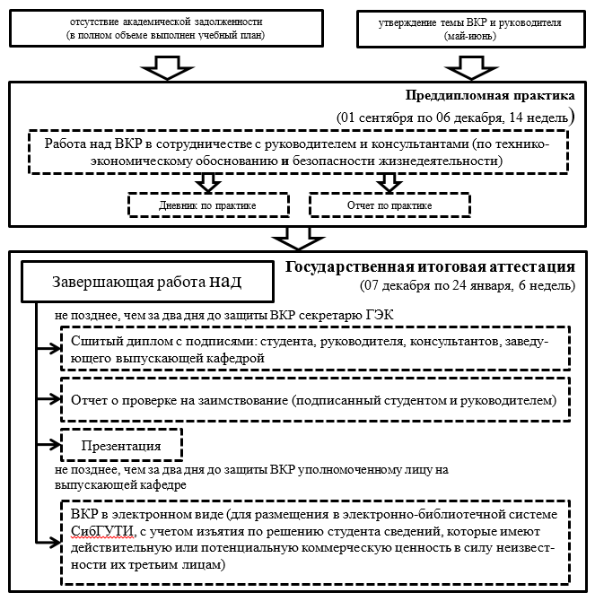*Рис. 1.* Основные этапы преддипломной практики и ГИА

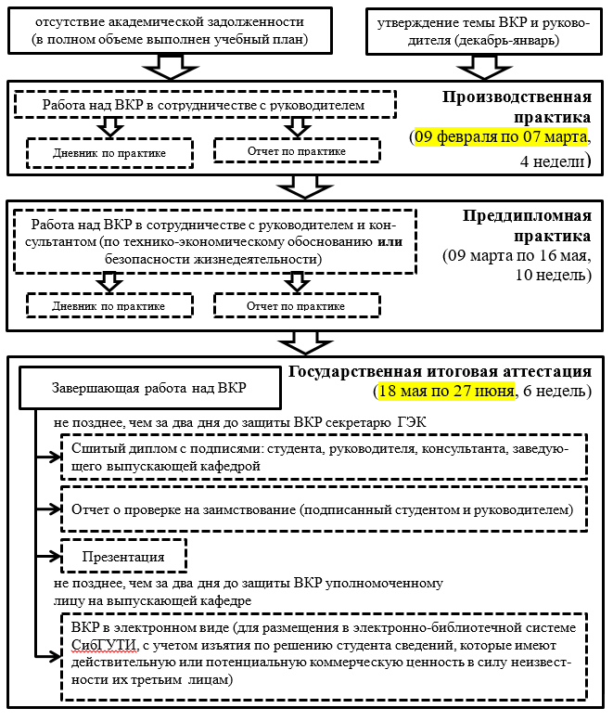

*Рис. 2.* Основные этапы преддипломной практики и ГИА (бакалавров очной формы обучения)

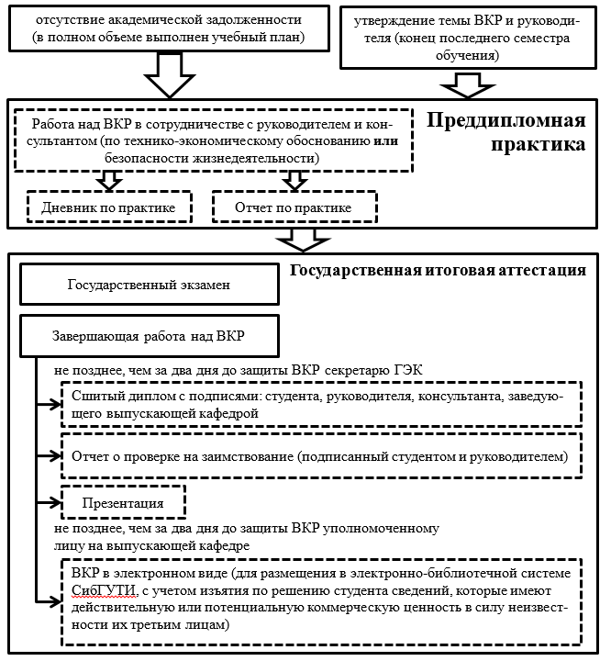

*Рис. 3.* Основные этапы преддипломной практики и ГИА (бакалавров заочной формы обучения с применением дистанционных технологий)

# Часть 2. Структура и содержание преддипломной практики

Так как преддипломная является одним из типов производственной практики, то до ее начала должен быть составлен план-график с указанием:

- полных фамилии, имени, отчества студента;

- специальности/направления обучения (специализации/профиля);

- курса, группы;

- содержание практики в соответствии с утвержденной программой.

Так же издается приказ ректора по университету о закреплении за студентом руководителя практики от СибГУТИ (как правило, это руководитель дипломного проектирования) и месте прохождения (как правило, кафедра руководителя дипломного проектирования).

Если студент обучается по целевой подготовке от предприятия, то для прохождения практики он должен быть направлен в эту организацию или предоставить письмо, в котором предприятие не возражает, что студент проходит практику в другом месте (в данном случае в СибГУТИ, на кафедре руководителя дипломного проектирования).

План-график должны подписать руководитель от СибГУТИ и, в случае, если студент проходит практику в организации – руководителем от предприятия (Приложение А).

В ходе преддипломной практики студент начинает работу над ВКР: сбор и анализ информации по тематике, постановка задач и т.д.

Фактически за время, отведенное на данный вид практики, формируется большая часть ВКР, организовываются консультации соответствующих преподавателей по разделам технико-экономического обоснования и/или безопасности жизнедеятельности.

По окончании преддипломной практики руководителю от СибГУТИ должен быть представлен дневник (вид, структура и содержание которого такие же как и в случае прохождения других типов производственной практики − Приложение Б) и защищен отчет по практике (первые страницы представлены в Приложении В, последующие, начиная с оглавления, имеют вид такой же как и в самой ВКР). Отметим, что в случае, прохождения практики на предприятии, отчет должен быть так же подписан и руководителем от организации (с проставлением печати предприятия на титульном листе).

Отчет по практике, как правило, содержит краткие сведения основных разделов ВКР (как правило, объем не превышает 20 страниц).

# Часть 3. Структура и содержание разделов выпускной квалификационной работы

Безусловно, содержание всей работы задает тема, но есть определенные компоненты ВКР, которые будут присутствовать в не зависимости от тематики [5]:

- титульный лист;

- оглавление;

- текст ВКР: введение, основная часть, заключение;

- список сокращений (не является обязательным элементом и может отсутствовать);

- список литературы;

- приложения (не является обязательным элементом и может отсутствовать).

Объем ВКР строго не регламентируется, но можно придерживаться следующих рекомендаций:

- работа бакалавра: не более 70 страниц;

- работа специалиста: не более 100.

По окончании работы над ВКР необходимо проверить ее на предмет заимствования (оригинальность текста должна составлять не менее 75%) с помощью различных сервисов, например, antiplagiat.ru. Сформированный отчет должен быть вложен в сшитую ВКР и заверен подписями самого студента и руководителя.

Отметим, что для проверки на заимствование необходимо предоставить материал (файл), начиная с оглавления, но без разделов безопасности жизнедеятельности и/или технико-экономического обоснования. В случае, если приложения не содержат оригинального текста, а только технические характеристики оборудования, выписки из законодательных актов и т.д. – их так же исключают.

Выпускная квалификационная работа призвана продемонстрировать уровень подготовки выпускника к самостоятельной профессиональной деятельности [1].

## 3.1. Содержание титульного листа

Стоит отметить, что титульный лист фактически включает несколько листов:

- сам титульный;

- задание на ВКР;

- акт о внедрении (или о планировании внедрения) результатов ВКР (при наличии);

- акт с просьбой о закреплении темы ВКР, в случае выполнения работы по заказу предприятия (при наличии);

- рецензию (в случае ВКР специалиста);

- отзыв руководителя (с приложением уровня сформированности компетенций у студента в ходе выполнения ВКР);

- аннотации (на русском и английском языках).

Далее более подробно остановимся на заполнении форм всех титульных листов.

### 3.1.1. Содержание первого титульного листа

Самый первый титульный лист (Приложение Г) содержит:

- тему ВКР (должно быть полное соответствие с приказом об утверждении темы);

- подписи:

а) самого студента, выполнившего работу;

б) руководителя;

в) консультантов (в случае ВКР бакалавра присутствует только один раздел: «Безопасности жизнедеятельности» или «Технико-экономического обоснования» – какой именно, определяет руководитель, исходя из темы ВКР);

г) рецензента (отсутствует в ВКР бакалавра).

Знакомясь с отзывом руководителя, замечаниями консультантов, рецензента (в случае ВКР специалиста), заведующий выпускающей кафедрой подписывает «Допустить к защите».

Обращаем внимание, что год на самом первом титульном листе – это год непосредственной даты защиты ВКР. А на листе с заданием на ВКР проставляется год подписания приказа на утверждение темы работы.

### 3.1.2. Содержание задания на выпускную квалификационную работу

Задание на ВКР должно быть утверждено заведующим выпускающей кафедрой, о чем свидетельствует его подпись на первом листе (с указанием даты, как правило, это дата утверждения приказа на тему) (Приложение Д).

Второй лист задания на ВКР (Приложение Е) содержит:

1) тему работы с указанием номера приказа об утверждении;

2) дату сдачи законченной работы (как правило, не позднее, чем за 7 календарных дней до дня защиты);

3) исходные данные, например, планы помещений объекта проектирования, структурные схемы локальной сети, принятые в организации диапазоны IP-адресов, существующие локально-нормативные документы в области обеспечения защиты информации на предприятии, перечень оборудования и др.;

4) содержание расчетно-пояснительной записки (как правило, названия разделов, которые будут представлены в ВКР) с указанием сроков выполнения (с начала преддипломной практики и до окончания сроков дипломного проектирования – не позднее 7 календарных дней до дня защиты).

Заключительный лист задания на ВКР (Приложение Ж) содержит описание замечаний по разработке разделов: безопасности жизнедеятельности и технико-экономического обоснования (в случае ВКР бакалавра только по одному из разделов). Кроме того указаны даты выдачи задания и принятия его к исполнению (как правило, указываются даты начала преддипломной практики).

### 3.1.3. Содержание сопроводительных писем от предприятия

Некоторые работы имеют практическую ценность для конкретных организаций, тогда по согласованию с руководством предприятия, к ВКР могут быть приложены соответствующие документы (выполненные на фирменных бланках) о том, что, например:

- руководство организации ООО «Рога и копыта» ходатайствует о закреплении темы выпускной квалификационной работы «Модернизация системы защиты информации ООО «Рога и копыта» за студентом 4/5/6 курса факультета Автоматической электросвязи СибГУТИ Ивановым Петром Васильевичем с целью дальнейшего использования/внедрения результатов работы для повышения уровня защиты информации в ООО «Рога и копыта»;

- составлен акт о нижеследующем: результаты исследований, проведенных студентом 4/5/6 курса факультета Автоматической электросвязи СибГУТИ Ивановым Петром Васильевичем в рамках выполнения выпускной квалификационной работы на тему «Модернизация системы защиты информации ООО «Рога и копыта» использованы (планируются к внедрению) для совершенствования системы защиты информации в ООО «Рога и копыта».

В случае наличия подобных писем, их необходимо размещать перед рецензией.

Такие документы расцениваются государственной экзаменационной комиссией как положительный момент, свидетельствующий о профессиональной заинтересованности предприятия в работе студента.

### 3.1.4. Содержание рецензии

Одним из важнейших листов в ВКР специалистов является рецензия (Приложение З), в начале текста которой указывается имя студента, тема ВКР.

Рецензент должен быть компетентен в вопросах, рассматриваемых в работе, при этом, он не должен быть сотрудником того же структурного подразделения (кафедры), что и руководитель.

Следует отметить, что срок рецензирования ВКР составляет не менее одного и не более трех рабочих дней.

При этом, в рецензии, как правило, отражены:

- соответствие ВКР заявленной теме;

- актуальность темы и глубина проработки отдельных разделов работы;

- корректность выполнения расчетов и выводов;

- при наличии: практическая ценность, возможность внедрения и/или использования результатов, научно-исследовательский характер;

- положительные стороны ВКР по мнению рецензента;

- замечания, недостатки работы (обязательно должны быть указаны в рецензии).

Окончательно, рецензент делает заключение:

- о возможности присвоения студенту соответствующей квалификации (например, специалиста по защите информации по специальности 10.05.02 «Информационная безопасность телекоммуникационных систем»);

- об оценке, которую заслуживает ВКР («отлично», «хорошо», «удовлетворительно», «неудовлетворительно»).

Рецензия должна быть подписана с указанием:

- Ф.И.О. рецензента;

- занимаемой должности;

- ученой степени, звания;

- в случае, если рецензент не является сотрудником СибГУТИ − название организации основного места работы.

Следует отметить, что отрицательный отзыв рецензента не является препятствием для защиты ВКР, но в этом случае желательно присутствие рецензента на заседании государственной экзаменационной комиссии (ГЭК).

### 3.1.5. Содержание отзыва

Лист с отзывом руководителя (Приложение И) содержит краткую характеристику работы обучающегося в период подготовки ВКР в соответствии с п. 34 [1].

Также руководитель указывает в приложении к отзыву уровень сформированности компетенций у студента по результатам работы над ВКР (Приложение К).

Следует отметить, что отрицательный отзыв руководителя так же не является препятствием для защиты ВКР, но в этом случае желательно присутствие руководителя на заседании ГЭК.

### 3.1.6. Содержание аннотации

Далее следуют листы с аннотациями (на русском и иностранном языках) (Приложение Л-М), с указанием имени студента, темы ВКР, объемом работы (количество страниц, рисунков, таблиц, библиографических источников), включая приложения (при наличии).

Приводятся несколько (5-6) ключевых слов или словосочетаний по тематике работы, например, система защиты информации, локальная сеть, антивирусная защита, политика безопасности, система аутентификации, межсетевой экран и т.д. – наиболее часто встречающиеся в работе.

Указывается организация, на базе которой выполнена ВКР, например, кафедра Безопасности и управления в телекоммуникациях СибГУТИ. И дипломный руководитель с указанием должности.

Переформулированная тема ВКР задает цель работы, а названия разделов фактически являются задачами. Для определения результатов работы необходимо опять же обратится к теме ВКР, это может быть, например, модернизированная система защиты информации предприятия и т.д.

Аннотация на иностранном языке (например, английском) полностью повторяет аннотацию на русском.

## 3.2. Содержание оглавления

После титульных листов идет оглавление (этот лист и формат последующих представлены в Приложении Н), которое содержит наименования всех структурных элементов работы с указанием страниц (по правому краю):

- введения;

- заголовков разделов (первого уровня) и подразделов (второго уровня);

- заключения;

- списка сокращений и условных обозначений (при наличии);

- списка литературы;

- приложений (при наличии).

После заголовка каждого элемента оглавления ставят отточие и приводят номер страницы ВКР, на которой начинается данный структурный элемент работы [6].

Стоит отметить, что названия пунктов (третьего уровня) в оглавлении не указываются.

Оглавление располагается на листе с рамкой (рис. 4), в которой обязательно должны быть указаны ФИО, даты и проставлены подписи:

- студента, выполнившего работу;

- руководителя;

- рецензента (в случае ВКР специалиста);

- заведующего выпускающей кафедрой.

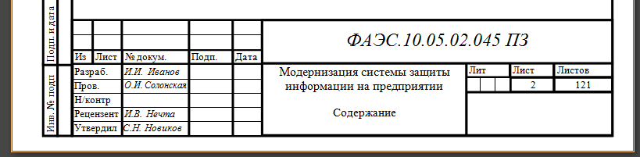

*Рис. 4.* Вид нижней части рамки листа с оглавлением

Кроме того, в центральной части (рис. 4) необходимо разместить тему ВКР (в точном соответствии с приказом на утверждение тем), а в правой – указать общее количество страниц ВКР, включая приложения.

## 3.3. Содержание текста выпускной квалификационной работы

Основная часть ВКР начинается с Введения, которое должно содержать:

- актуальность темы;

- описание текущего состояния проблемы и необходимость ее решения;

- отражение исходных данных.

Кроме того, именно в этом разделе (занимающем, как правило, не более одного листа) формулируются цель и задачи работы.

Обратите внимание, что при написании ВКР недопустимо использовать в тексте обороты разговорной речи, техницизмы, профессионализмы [1].

Каждый раздел (заголовок первого уровня) обязательно содержит следующие подразделы (заголовки второго уровня):

- «Постановка задачи», в котором должна быть представлена проблематика задачи для данного раздела (например, анализа существующего объекта проектирования и выявление слабых мест, необходимость выбора оборудования или конкретной технологии/способа/метода и т.д.) и заданы параметры/критерии поиска решений;

- «Выводы по разделу», в котором должен быть составлен краткий сравнительный анализ рассмотренных решений и произведен выбор в пользу удовлетворяющего выбранным условиям.

Следует помнить, что наименование раздела/подраздела должно обязательно отражать действие, например:

- «Анализ состояния объекта проектирования»;

- «Сравнительный анализ технологий/методов/алгоримтов»;

- «Разработка проекта/системы …»;

- «Выбор оборудования …» и т.д.

Не рекомендуется использовать для наименования разделов/подразделов:

- «Описание …»;

- «Обзор …»;

- «Технология …»,

так как такие названия скорее применимы к рефератам, а не к ВКР.

Безусловно, тема ВКР диктует содержание работы, однако, есть всё-таки схожие черты. Разберем примерное содержание каждого из разделов в порядке следования.

В первом разделе должна быть отражена текущая ситуация (предпроектное состояние), обозначена проблема, которая стала причиной разработки ВКР, и намечены пути решения, например:

- «Анализ существующего состояния объекта проектирования»;

- «Анализ известных технологий обеспечивающих защиту информации» и др.

Если работа направлена на разработку или модернизацию системы защиты информации организации, то должны быть так же представлены оценка рисков, модели нарушителя, угроз, приведенные в соответствии с актуальными методиками ФСТЭК.

Второй раздел, как правило, отражает непосредственную разработку студента, например:

- «Разработка системы защиты информации организации»;

- «Разработка организационных мер на предприятии»;

- «Разработка моделей для проведения исследований» и т.д.

При этом в «Выводах по разделу» необходимо привести сравнение (количественное или качественное) постпроектного состояния с существующим.

Третий раздел, если это необходимо, направлен на выбор оборудования, реализующего разработанный студентом проект. При этом должны быть представлены таблицы, необходимые для проведения сравнительного анализа программных и/или аппаратных средств по заранее определенным критериям выбора (количественным и качественным). Так же желательно приведение сметы оборудования и строительно-монтажных работ (при наличии), с указанием единиц измерения и стоимости.

Количество разделов строго не регламентируется и обосновывается только содержанием тематики ВКР.

Последние разделы посвящены безопасности жизнедеятельности и/или технико-экономическому обоснованию проекта и разрабатываются в сотрудничестве с соответствующими консультантами.

Завершает основную часть ВКР заключение, в котором должны быть отражены:

- краткие выводы по результатам выполненной работы или отдельных ее этапов;

- оценка полноты решений поставленных задач;

- рекомендации по конкретному использованию результатов ВКР;

- в случае выполнения исследовательской работы, оценка результатов ВКР в сравнении с уже существующими решениями.

## 3.4. Содержание списка сокращений

Наличие данного раздела необязательно.

Перечень располагается столбцом [3]:

- слева в алфавитном порядке приводят сокращения (аббревиатуры);

- справа – расшифровку.

При этом, тем не менее, в тексте при первом упоминании должна быть представлена расшифровка.

## 3.5. Содержание списка литературы

Список литературы должен содержать все библиографические источники, которые были использованы при написании ВКР. Строгих требований по количеству нет, но для бакалаврской работы, рекомендуется не менее 20, для специалиста – не менее 25.

Как правило, это государственные стандарты (и другие нормативно-правовые документы), учебники, статьи (в том числе, и из электронных журналов), официальные сайты производителей и др.

Допускается различное представление списка литературы, однако, в студенческих работах рекомендуется библиографические источники располагать в алфавитном порядке, так как это упрощает формирование списка. При этом, стоит отметить, что источники на иностранном языке (при наличии) помещаются после изданий на русском языке.

Кроме того, недопустимо использовать в качестве источников сайты энциклопедического характера, такие как, порталы Википедия, Студопедия и др. Так же сайты, содержащие архивы студенческих работ, например, studfiles.net.

При написании ВКР необходимо руководствоваться первоисточниками.

Подробное описание оформления списка литературы будет дано в пункте 4.9 данного пособия.

## 3.6. Содержание приложений

Данный структурный элемент является завершающим ВКР и необязательным.

Как правило, в приложения выносятся (при необходимости):

- объемные рисунки, которые допустимо выполнить на формате А3 для более наглядного представления;

- технические характеристики оборудования;

- акты и приказы об утверждении разработанных в ходе ВКР документов;

- формы разработанных в процессе выполнения ВКР документов;

- схемы существующих/разработанных систем;

- листинг программ;

- алгоритмы работы и т.д.

Стоит отметить, что все приложения отображаются в оглавлении работы и входят в ее объем.

## 3.7. Содержание презентации

Бумажный вариант ВКР очень важен, но не менее влияющим на итоговую оценку является доклад о результатах ВКР на заседании государственной экзаменационной комиссии (ГЭК).

Процедура защиты ВКР одного студента, как правило, занимает не более получаса. В это время входит непосредственно доклад, ответы на замечания рецензента (в случае ВКР специалиста), вопросы оппонента, других членов комиссии.

Одной из составляющей частей доклада является презентация, которая может быть выполнена с помощью офисного приложения, например, Microsoft Power Point.

При формировании презентации следует помнить, что цветопередача у проекторов и мониторов компьютера или ноутбуков сильно отличается. То, что кажется голубым на мониторе ноутбука, на экране в аудитории будет темно синим. Поэтому необходимо использовать максимально светлые (пастельные) тона для фона слайдов.

Для удобного восприятия рекомендуется использовать белый фон, черный цвет шрифта (размер шрифта основного текста не менее 24 пт).

Обязательно все слайды должны быть пронумерованы (в нижнем правом углу), а в нижнем колонтитуле (посередине) указаны фамилия, имя, отчество (полностью) студента.

Количество слайдов строго не регламентируется, но, как правило, не более 15. Обратите внимание, что с собой на защите ВКР необходимо будет иметь раздаточный материал (все слайды презентации в бумажном виде) для всех членов комиссии и секретаря (примерно 8 штук).

В начале процедуры защиты председатель ГЭК представляет комиссии студента, зачитывает тему ВКР и передает слово студенту для доклада.

Следует помнить, что на доклад по презентации отводится 5-7 минут, при превышении этого времени председатель ГЭК может остановить (прервать) студента из-за несоблюдения регламента процедуры защиты и передать слово непосредственно оппоненту.

Для создания положительного мнения комиссии о студенте и его работе рекомендуется рассказывать доклад (не читать). Однако, не запрещается иметь при себе текст доклада, в который при необходимости можно будет подсмотреть.

После окончания доклада, оппонент зачитывает отзыв, рецензию (в случае ВКР специалиста), оглашает информацию о письмах с предприятия (при наличии). При этом, студент должен прокомментировать замечания рецензента (согласен/не согласен).

Затем оппонент задает вопросы по тексту ВКР, презентации (минимум три вопроса). Стоит отметить, что при необходимости студент для ответа может воспользоваться своим печатным дипломом.

Если у членов комиссии так же есть вопросы, они задают их после оппонента.

Студенту не возбраняется иметь справочный материал по ВКР, с основными формулами, схемами и т.д., который может быть полезным при ответе на вопросы оппонента и других членов ГЭК.

Отметим, что недопустимо молчать на заданные вопросы. Если вопрос неясен студенту, можно попросить задавшего переформулировать вопрос.

В конце заседания такого же дня после совещания председатель комиссии оглашает окончательные оценки («отлично», «хорошо», «удовлетворительно», «неудовлетворительно»).

Рассмотрим содержание презентации. На первом слайде указывается (рис. 5):

- наименование учебного заведения (СибГУТИ), выпускающий факультет и кафедра;

- тема ВКР (в полном соответствии с приказом);

- ФИО студента и руководителя (с указанием должности).

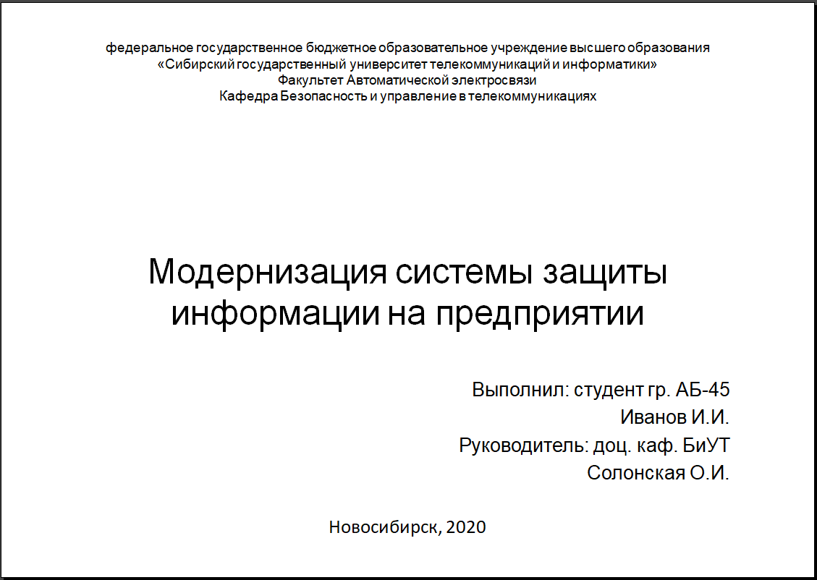

*Рис. 5.* Вид первого слайда презентации

На втором слайде кратко описывается актуальность темы.

На следующем должны быть указаны цель (фактически перефразированная тема ВКР) и задачи (фактически наименования основных разделов).

С четвертого слайда начинается представление работы, проделанной самим студентом. Как правило, включаются основные рисунки, таблицы, схемы и т.д.

Обратите внимание, что рисунки, таблицы и др. должны размещаться, задействуя все свободное пространство слайда (размер текста не менее 20 пт в таблицах и на рисунках). Кроме того, настоятельно рекомендуется избегать представления сплошного текста на слайде.

Стоит отметить, что использование анимации допустимо только в тех случаях, где это уместно. Например, при моделировании пути прохождения пакетов через сеть и т.д.

На слайде с технико-экономическим обоснованием проекта следует указать только окончательную сумму, на основе расчетов, произведенных в ВКР.

На слайде, посвященном разделу безопасности жизнедеятельности, приводятся рассмотренные подзадачи (наименования подразделов).

Одним из завершающих слайдов является «Заключение», на котором размещаются основные результаты работы.

И последним является «Спасибо за внимание».

# Часть 4. Оформление разделов выпускной квалификационной работы

## 4.1. Оформление текста

Работа выполняется на листах формата А4 с одной стороны. Должен использоваться шрифт Times New Roman (черного цвета) размером 14 пт, полуторный междустрочный интервал [5, 6].

Использование «полужирного» шрифта недопустимо. В случае необходимости акцентирования внимания читателя на некоторых терминах (словосочетаниях), следует использовать «курсив».

Работа выполняется на листах со специальными рамками, поля страниц при этом следующие: верхнее и нижнее – 2 см, левое – 2,5 см, правое – 1 см. Абзацный отступ («красная строка») составляет 1,25 см [5].

Рамки на всех листах размещены в колонтитулах, и их можно легко изменить, щелкнув по ним пару раз левой клавишей мыши. В них необходимо указать код специальности/направления (например, 10.05.02, 11.03.02), номер группы (например, 045, 082). Принадлежность студента к выпускающему факультету, например, ФАЭС (рис. 6).



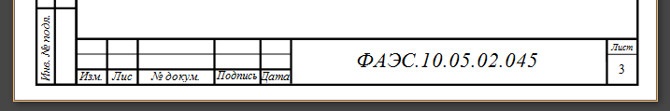

*Рис. 6.* Указание в рамке принадлежности студента факультету,  
направлению/специальности, группе

## 4.2. Оформление оглавления

Оглавление, как уже было сказано выше, представляется на отдельном листе со специальной рамкой.

Слово «Оглавление» располагается по центру листа (без абзацного отступа) прописными буквами, с тройным междустрочным интервалом, отделяющим его от текста (рис. 7). [3]

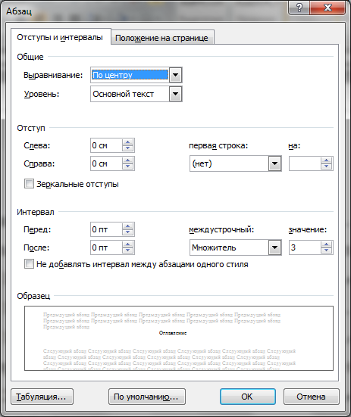

*Рис. 7.* Вид форматирования слова «Оглавление»

Сам текст оглавления должен быть «автособираемым». Необходимо зайти на вкладку Ссылки → Оглавление → Оглавление (рис. 8-9). При необходимости изменить для каждого уровня оглавления параметры шрифта, отступов и т.д. (рис. 10-11).

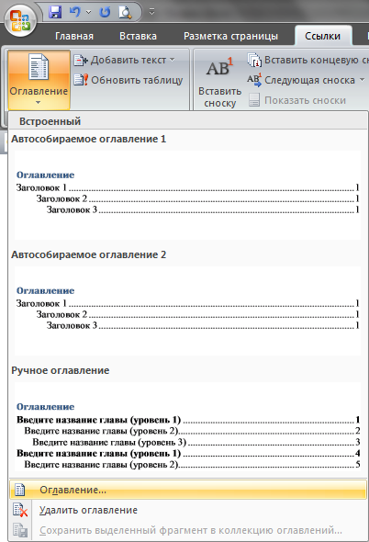

*Рис. 8.* Выбор меню «Оглавление»

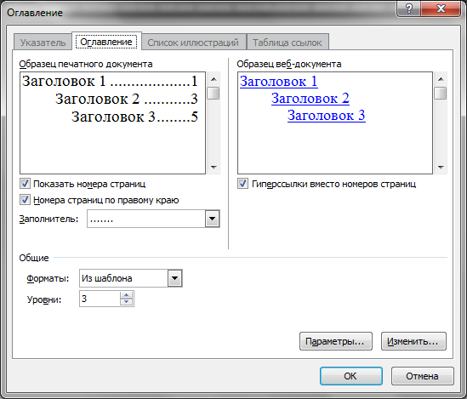

*Рис. 9.* Вид меню «Оглавление»

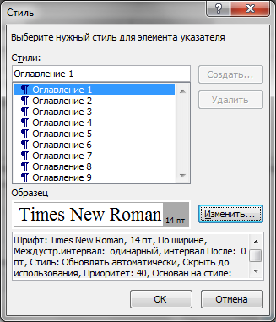

*Рис. 10.* Вид меню «Стиль»

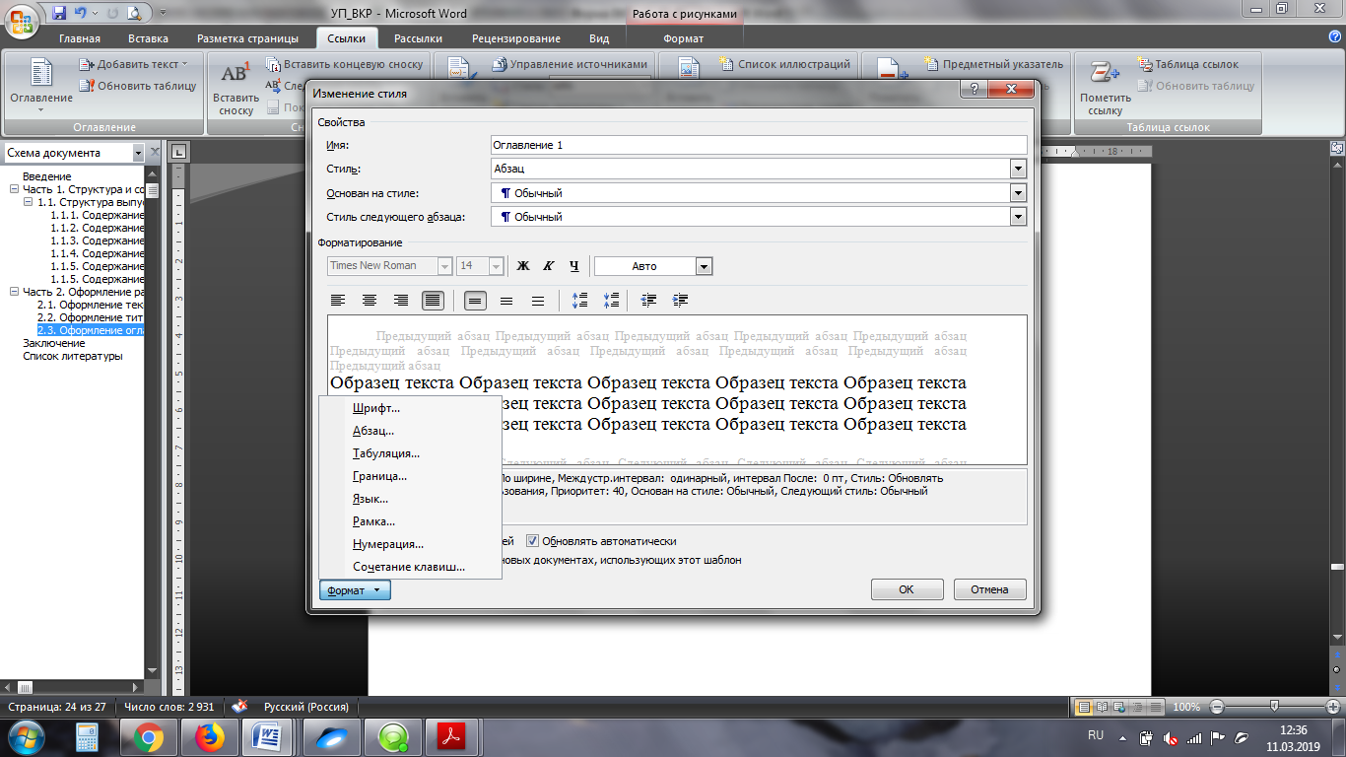

*Рис. 11.* Изменение параметров уровня оглавления

В случае, если текст оглавления располагается на двух и более листах, второй лист оглавления должен быть представлен на листе с такой же рамкой, как и основной текст ВКР.

Все листы ВКР имеют сквозную нумерацию, включая приложения. Отметим, что все титульные листы имеют номер «один», а лист с оглавлением является вторым! Таким образом, введение, как правило, располагается на третьем (четвертом) листе.

Номера листов проставляются в нижнем правом углу, кроме листа «2» (рис. 12-13).

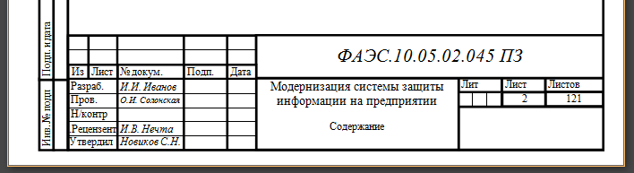

*Рис. 12.* Нумерация второго листа ВКР

**

*Рис. 13.* Нумерация последующих листов ВКР, кроме второго

## 4.3. Оформление разделов/подразделов

Текст ВКР разделяется на разделы/подразделы (включая введение, заключение и т.д.). При этом каждый раздел (заголовок первого уровня) должен начинаться с нового листа.

Так же рекомендуется пользоваться «разрывами страницы» (Вставка → Страницы → Разрыв страницы или Разметка страницы → Параметры страницы → Разрывы → Разрывы страницы → Страница) (рис. 14).

Нумерация заголовков любого уровня происходит арабскими цифрами, без точки после последней цифры, с абзацного отступа, с выравниванием текста по ширине (номер подраздела состоит из номера раздела и номера подраздела, разделенных точкой). [1]

Заголовки разделов (заголовков первого уровня) и подразделов (второго уровня) следует печатать с прописной буквы (точка в конце заголовка не ставится), переносы при этом не разрешаются, так же как и использование сокращений и/или аббревиатур.

Междустрочный интервал при этом между заголовком раздела и подраздела должен быть равен «2», между заголовком подраздела и текстом – «3» [3].

Для более быстрого форматирования наименований разделов (заголовков первого уровня) и подразделов (второго уровня), рекомендуется пользоваться стилями: Главная → Стили.

При этом необходимо изменить форматирование соответствующего стиля (меню: Шрифт, Абзац), нажав «Формат» (рис. 15-18). Тогда при выделении строки текста и нажатии на кнопку стиля, текст сразу примет тот формат, который необходим.

Таким образом, можно получить следующее (рис. 19). Обратите внимание, что текст первого подраздела и заголовок второго подраздела отделены друг от друга пустой строкой.

Заголовки третьего уровня не рекомендуется использовать в ВКР.



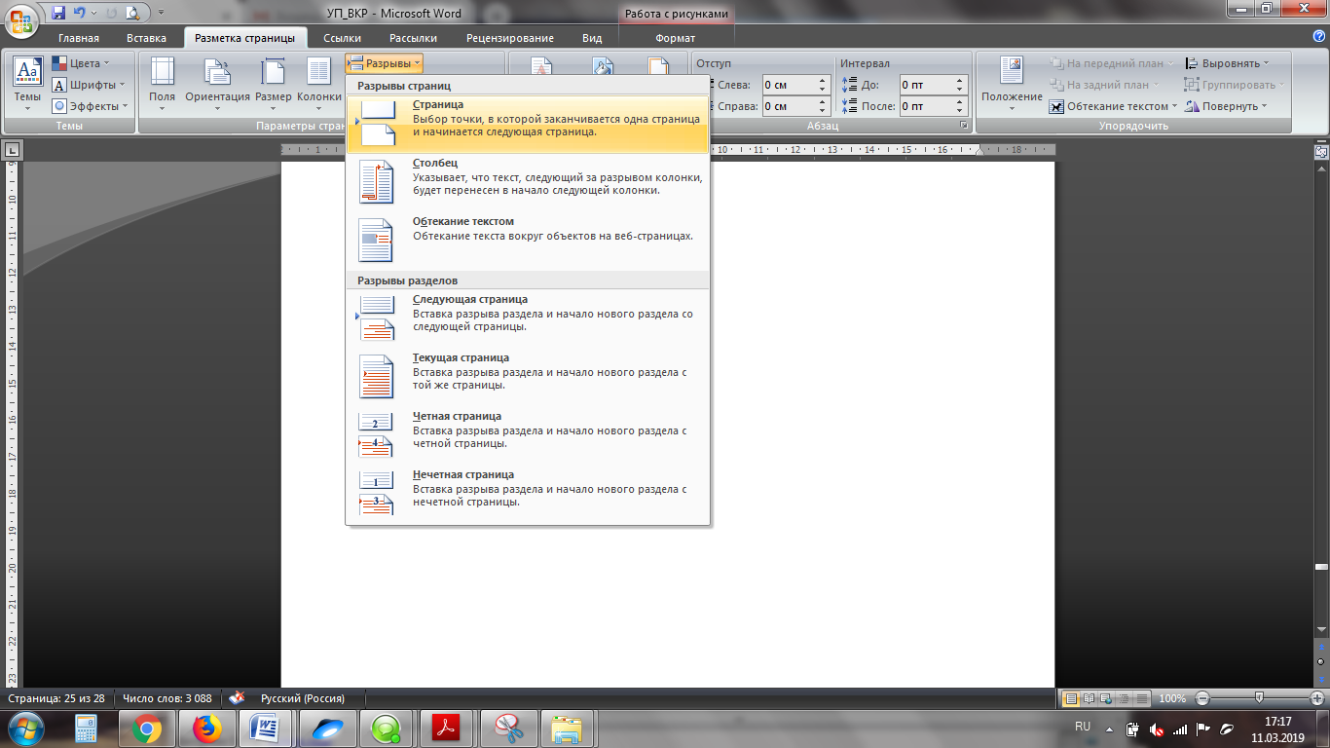

*Рис. 14.* Меню «Разрыв страницы»

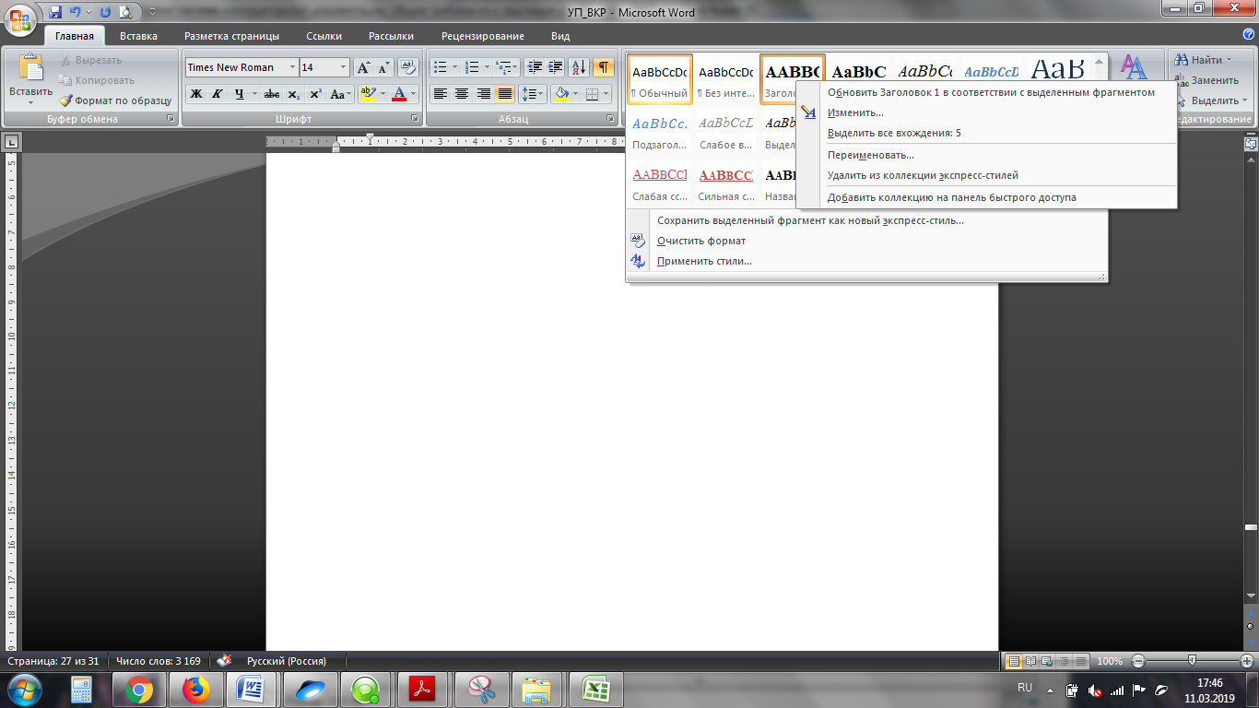

*Рис. 15.* Меню «Стили»

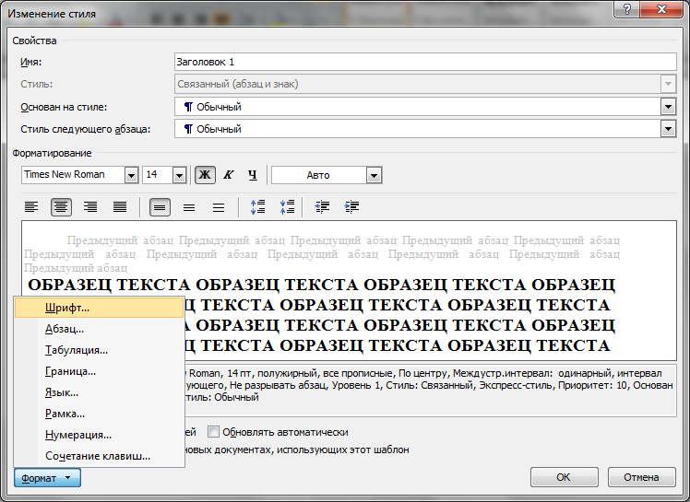

*Рис. 16.* Меню окна «Изменение стиля»

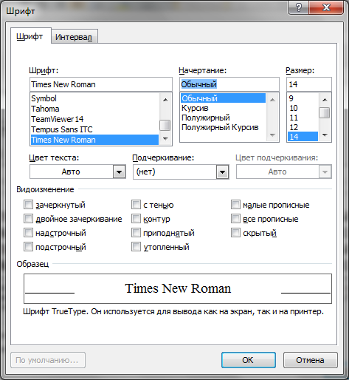

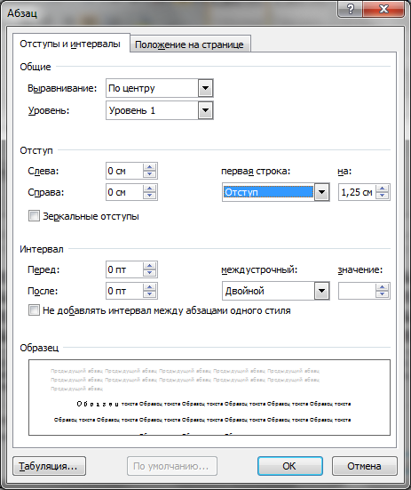

*Рис. 17.* Настройки стиля для заголовков первого уровня (разделов)



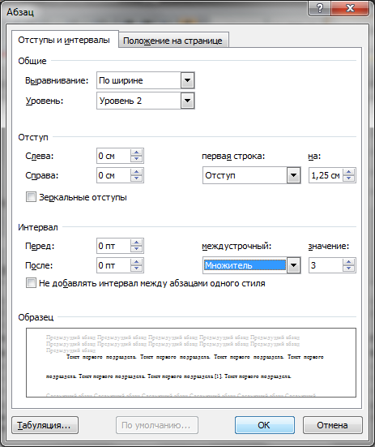

*Рис. 18.* Настройки стиля для заголовков второго уровня (подразделов)

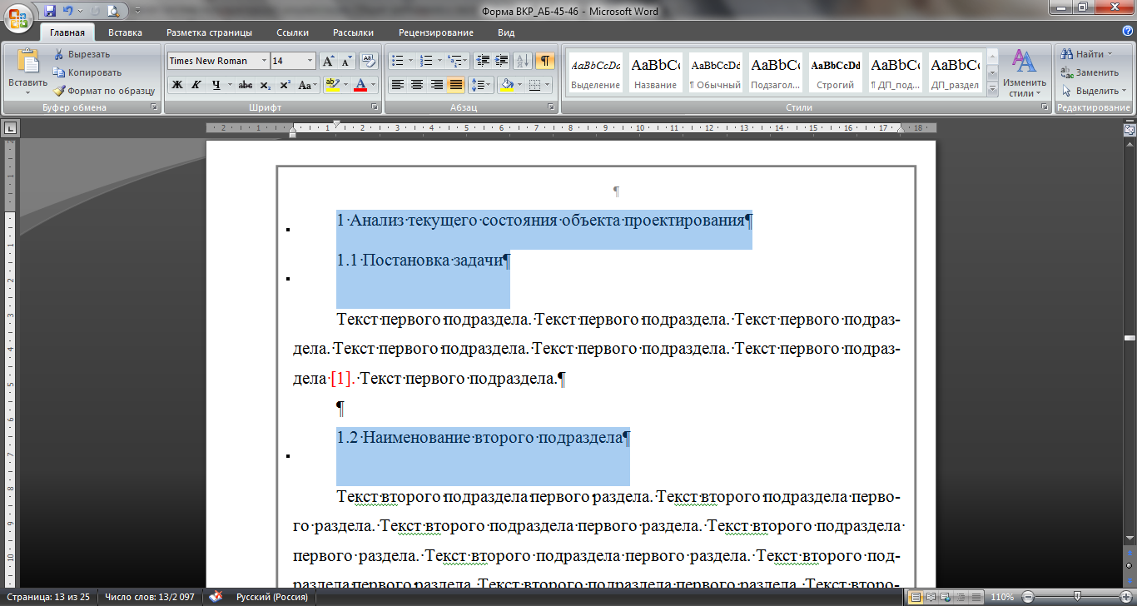

*Рис. 19.* Пример заголовков разделов и подразделов

## 4.4. Оформление перечислений

Очень часто текст необходимо оформить в виде перечислений.

Следует помнить, что в качестве маркеров-знаков недопустимо использовать символы: •, □, ■, ○ и другие.

Перед каждым элементом перечисления следует ставить длинное тире: «−» (рис. 20).

Обратите внимание, что текст перечислений форматирован, так же как и основной текст: по ширине, абзац 1,25 см.

Составляющие перечислений (строки) отделяются «точкой с запятой», а каждый абзац перечислений начинается со строчной буквы, так как это одно длинное предложение. В конце последнего перечисления ставится «точка».

При необходимости ссылки в тексте на один из элементов перечисления вместо тире ставят строчные буквы русского алфавита со скобкой, начиная с буквы «а» (за исключением букв: е, з, й, о, ч, ъ, ы, ь). Поэтому при длинном списке перечислений (более пяти), рекомендуется использовать арабские цифры, после которых так же ставится скобка.

В случае необходимости приведения многоуровневого списка перечислений, второй и последующий просто сдвигаются вправо (рис. 21-22).

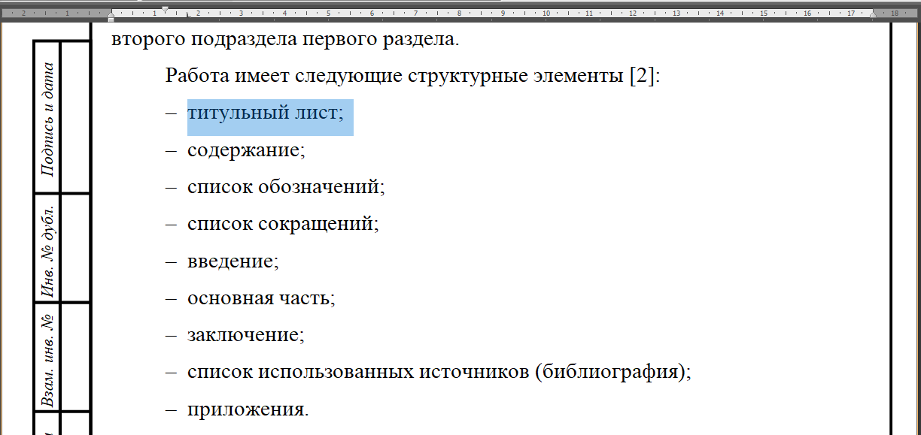

*Рис. 20.* Пример оформления перечислений

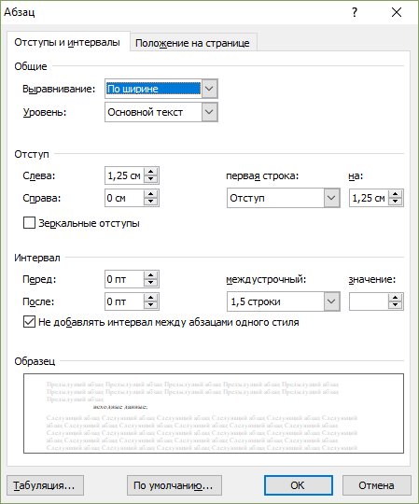

*Рис. 21.* Пример форматирования текста «второго уровня» перечислений

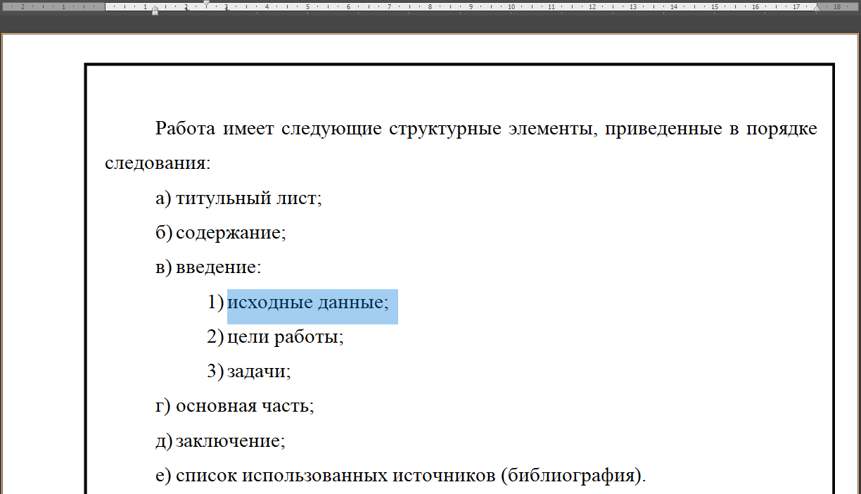

*Рис. 22.* Пример оформления многоуровневых перечислений

## 4.5. Оформление рисунков

Практически ни одна ВКР не обходится без рисунков.

В тексте предшествующем рисунку, должна быть дана описательная ссылка на него, например, «…в соответствии с рисунком 1.3…» или «… продемонстрировано на рисунке 2.1…». И только после этого размещать сам рисунок.

Если рисунок был взят из какого-то источника, то библиографическую ссылку необходимо дать в тексте, например, «вид маршрутизатора представлен на рисунке 2.4 [2].».

Все рисунки должны быть пронумерованы, при этом номер рисунка состоит из номера раздела (первого уровня) и порядкового номера рисунка в этом разделе, разделенных точкой.

То есть даже если рисунок в разделе впервые встречается только в подразделе 4.5, он все равно будет «4.1».

В случае приложения – нумерация идет по «букве», например, для Приложения А: «Рисунок А.1 – Схема организации локальной сети» [3].

После слово «Рисунок» через пробел указывается его номер, затем через длинное тире название с прописной буквы без точки в конце (рис. 23).

Сам рисунок и подрисуночная надпись располагаются по центру, без абзацного отступа, отделяясь от основного текста пустыми строками для наглядного представления рисунка.

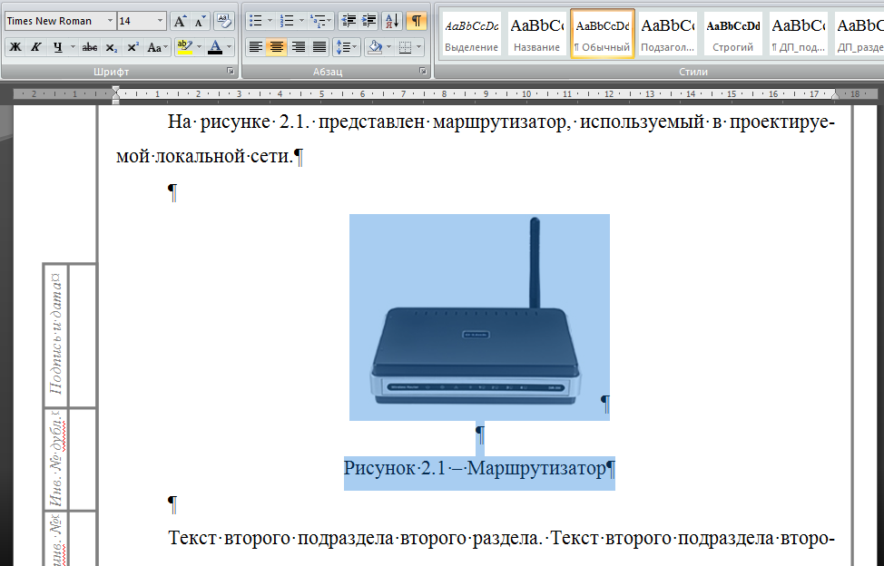

*Рис. 23.* Пример оформления рисунков

Для того, чтобы «скрепить» рисунок и подрисуночную надпись (вставить в отдельный файл) можно воспользоваться вкладкой «Вставка» (рис. 24-25).

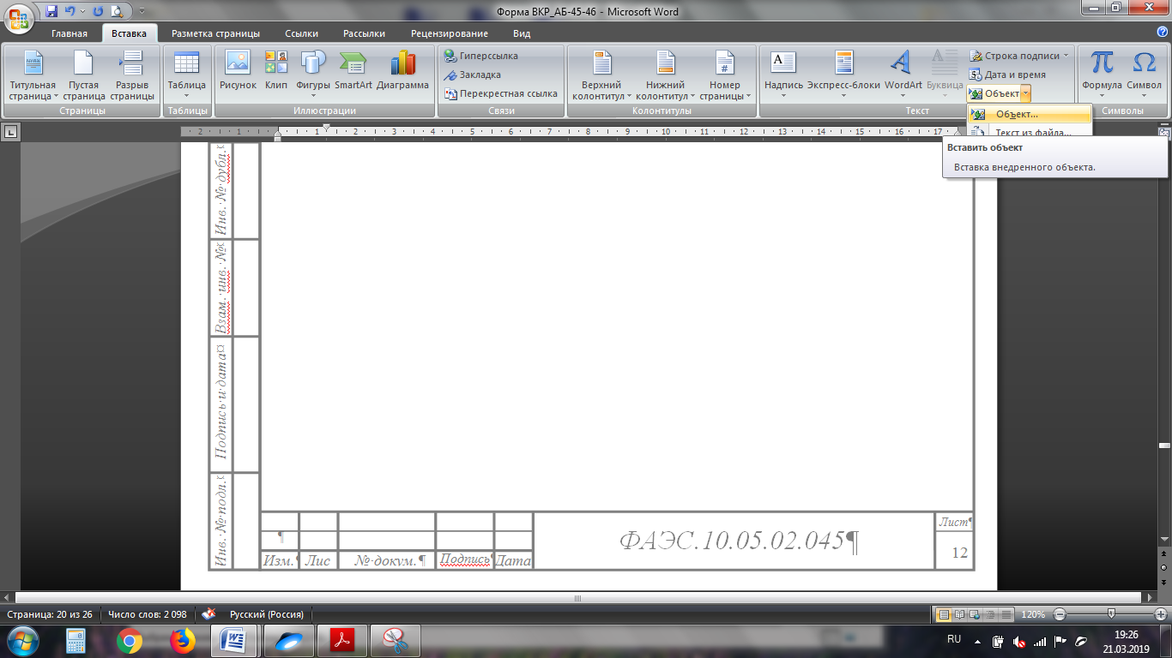 … 

*Рис. 24.* Меню Объект панели Вставка

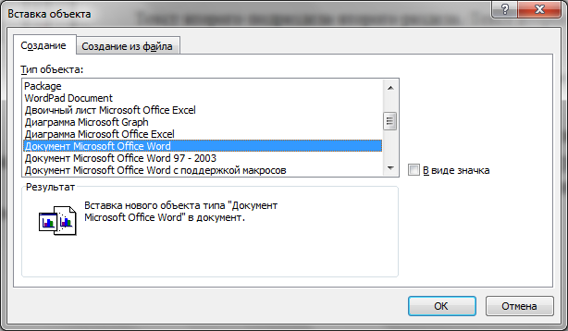

*Рис. 25.* Меню Вставка объекта

Кроме того, для корректного отображения рисунка необходимо выбирать обтекание «в тексте» (рис. 26).

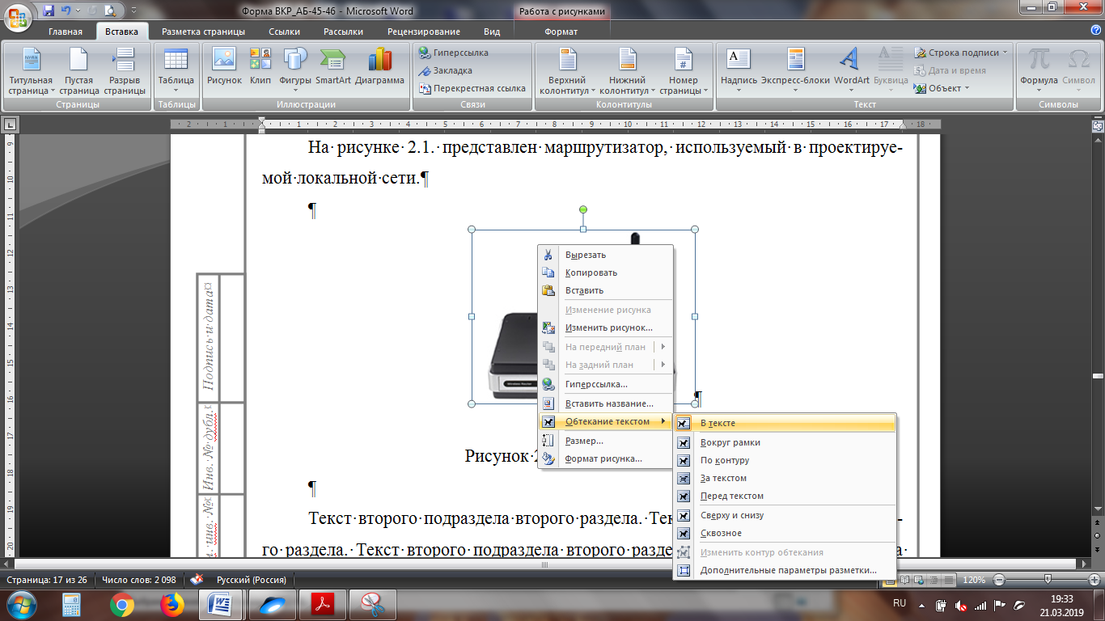

*Рис. 26.* Обтекание рисунка в тексте

Обратите внимание, что раздел или подраздел не может начинаться с рисунка. Обязательно должен присутствовать текст, поясняющий содержание последующего рисунка.

Зачастую студенты берут готовые картинки/рисунки из электронных источников (например, web-страниц) и вставляют их в ВКР, при этом, не всегда обращая внимание на качество этих картинок.

Как правило, на мониторе ноутбука/компьютера они выглядят достаточно сносно, но вот на бумаге, а особенно на большом экране в аудитории – нечетко, расплывчато. Именно поэтому студентам рекомендуется потратить некоторое количество времени и перерисовать картинки, для качественного предоставления, лучшей наглядности.

Кроме того, необходимо на этапе формирования текста ВКР, определиться с предполагаемым видом печати бумажного варианта – цветной или черно-белой. Потому как зачастую, студенты забывают и нередки пояснения следующего содержания к черно-белому рисунку: «… красным пунктирной линией обозначена граница сети, синей – граница предприятия…».

Рекомендуется изначально ориентироваться на черно-белую печать, и выполнять графики/рисунки/схемы с различными линиями (штриховой, штрихпунктирной, штрихпунктирной с двумя точками и т.д.).

## 4.6. Оформление таблиц

Для лучшей наглядности и предоставления материала рекомендуется использовать таблицы.

При этом, название должно быть расположено над таблицей, без точки в конце. Нумерация таблиц такая же, как и у рисунков – внутри раздела (первая цифра – номер раздела, вторая – порядковый номер таблицы в этом разделе).

Название таблицы располагается по ширине без абзацного отступа, без точки в конце, например, «Таблица 2.1 – Спецификация оборудования» (рис. 27).

На все таблицы должны быть приведены ссылки по тексту, до появления самой таблицы, например: «… в таблице 1.2 приведены характеристики оборудования», «… характеристики маршрутизаторов сведены в таблицу 2.3 для проведения наглядного сравнительного анализа…».

Если таблица заимствована (частично или полностью) из какого-то источника, то библиографическую ссылку необходимо дать в тексте, например, «… технические характеристики коммутатора сведены в таблицу 4.2 [2].».

На некоторых web-ресурсах таблицы представлены в виде рисунков. В этом случае, студенту рекомендуется самостоятельно «перенабрать» таблицу, так как шрифт, размер и т.д. не соответствует требованиям.

Обратите внимание, что раздел или подраздел не может начинаться с таблицы. Обязательно должен присутствовать текст, поясняющий содержание последующей таблицы.

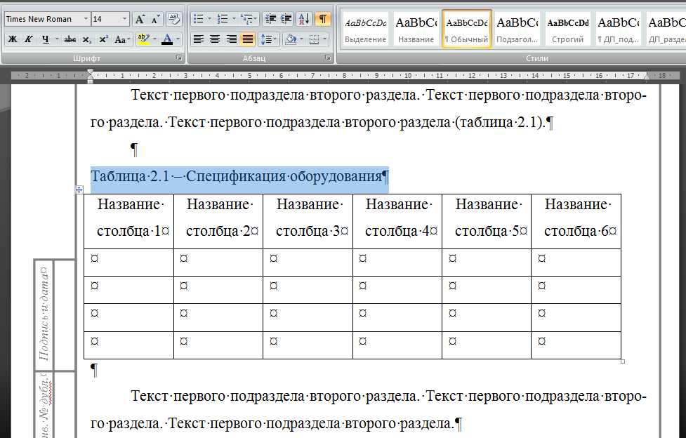

*Рис. 27.* Расположение таблицы в тексте

Если таблица не помещается на одну страницу, то при переносе на следующий лист пишется, например, «Продолжение таблицы 2.1» (рис. 28).

Таблицы, размещенные в приложении, нумеруются так же как и рисунки, например, «Таблица А.1 – Сравнительные характеристики оборудования».

Обратите внимание, что для наглядности название и сама таблица отделены от основного текста пустыми строками.

Для «скрепления» таблицы и ее названия, так же как и при оформлении рисунков можно воспользоваться вкладкой «Вставка».

Заголовки граф и строк следует писать с прописной буквы, а подзаголовки граф со строчной, если они составляют одно предложение с заголовком. При необходимости допускается перпендикулярное расположение заголовков граф.

Графу «номер по порядку» в таблицу не включают [3]. При отсутствии данных – в ячейке проставляется «−».

В случае, проставления символов, в частности, «–» и «+» в ячейках таблицы, после нее необходимо пояснить значение этих символов.

Например, «−» – требования отсутствуют, «+» – требования представлены в технических характеристиках.

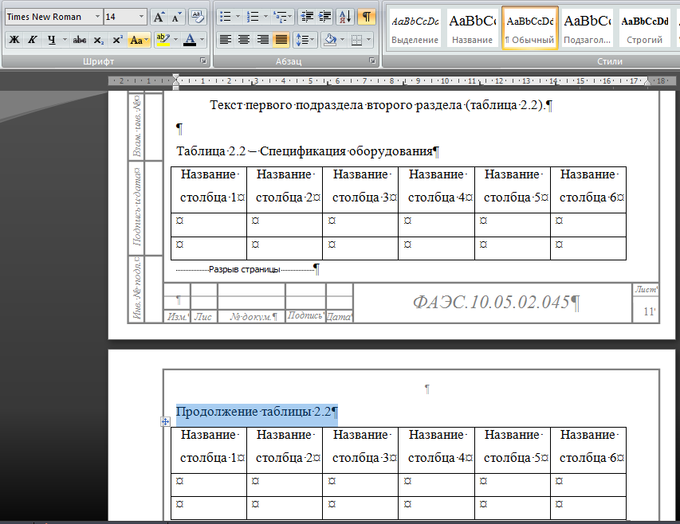

*Рис. 28.* Расположение таблицы, разбиваемой на два листа

## 4.7. Оформление формул

Формулы являются неотъемлемой частью ВКР, особенно раздела технико-экономического обоснования. Они должны располагаться по центру листа, без абзацного отступа, при этом пояснения символов и обозначений, входящих в формулу, должны быть приведены сразу же после формулы, если не были сделаны до этого в тексте (рис. 23).

При этом пояснения символов должны быть приведены в той же последовательности, что и в формуле. Первая строка должна включать слово «где» (без абзацного отступа), а сами символы должны располагаться друг под другом (абзац при этом выбирается соответственно символам).

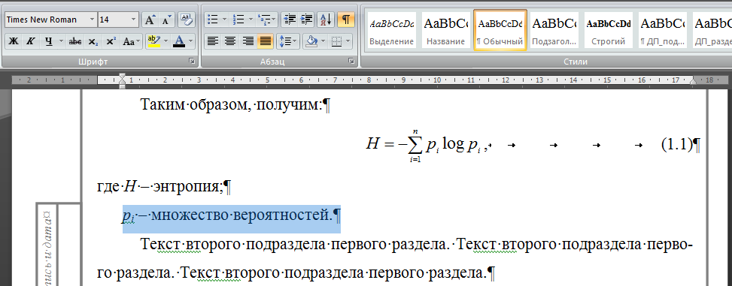

*Рис. 23.* Расположение формулы и пояснений символов, входящих в формулу

Формулы могут иметь нумерацию (так же как и рисунки внутри раздела), в том случае, если на них ссылаются далее по тексту, например, «… расчет стоимости произведен по (3.1)…», «… полученное по (4.2) значение подставим в (4.4) для вычисления коэффициента…».

Номера формул располагаются по правому краю в круглых скобках.

Переносить формулу возможно только посредством знаков, выполняющих математические операции, при этом знак повторяется на следующей строке. При переносе с помощью знака умножения, ставят «×».

Сами формулы нужно оформлять с помощью встроенных редакторов, встроенных в офисные приложения, например, Microsoft Equation.

## 4.8. Оформление приложений

Приложения к ВКР отображаются в оглавлении в обязательном порядке и содержат материал, дополняющий основной текст работы.

В основном тексте при этом, обязательно должны присутствовать ссылки на Приложения, которые могут содержать, например:

- рисунки и/или рисунки большого масштаба, в том числе на листах формата А3;

- описание технических характеристик оборудования;

- листинг разработанных программ и т.д.

Каждое приложение, так же как и раздел начинается с нового листа, с указанием наверху по центру слова «Приложение» и его обозначения (заглавными буквами русского алфавита, начиная с А), затем на следующей строке название приложения с прописной буквы, так же по центру, без абзацного отступа. (рис. 24).

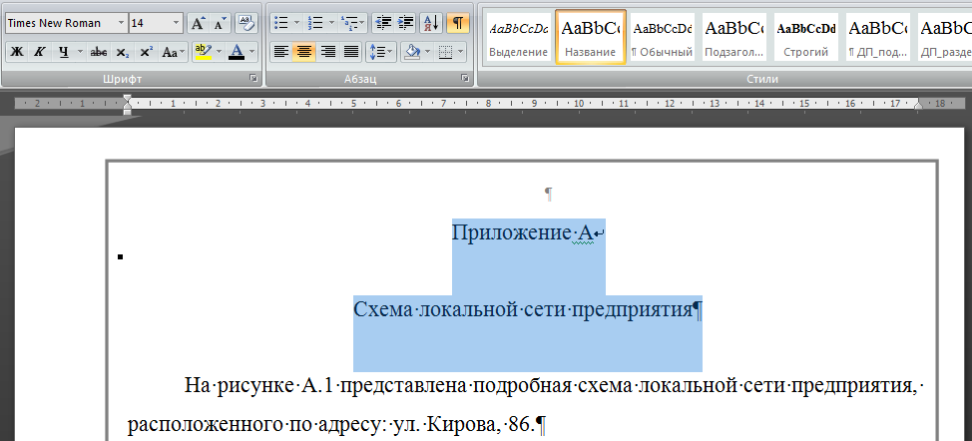

*Рис. 24.* Пример оформления приложения к ВКР

## 4.9. Оформление списка литературы

На все библиографические источники в тексте ВКР должны быть приведены ссылки, простым указанием номера (нескольких номеров через запятую) в квадратных скобках после заимствованного текста.

Список литературы должен быть оформлен отдельным разделом. Все источники должны быть пронумерованы и выстроены в алфавитном порядке.

Источники должны быть оформлены следующим образом, например:

- ГОСТ 7.0.96-2016 Система стандартов по информации, библиотечному и издательскому делу. Электронные библиотеки. Основные виды. Структура. Технология формирования. - М.: Стандартинформ, 2016. - 16 с.;

- Приказ Минобразования РФ от 19 декабря 2013 г. N 1367 «Об утверждении Порядка организации и осуществления образовательной деятельности по образовательным программам высшего образования - программам бакалавриата, программам специалитета, программам магистратуры». - URL: http://www. consultant.ru/document/cons_doc_LAW_159671/(дата обращения: 04.08.2018);

- ISO 25964-1:2011. Information and documentation - Thesauri and interoperability with other vocabularies - Part 1: Thesauri for information retrieval. - URL: http://www.iso.org/iso/catalogue_detail.htm?csnumber53657 (дата обращения: 20.10.2018);

- Прогноз научно-технологического развития Российской Федерации на период до 2030 года. - URL: http://government.ru/media/files/41d4b737638891da2184/pdf (дата обращения 15.11.2018);

- D-Link DIR-300. - URL: http://dlink.ru/ru/products/5/1784.html (дата обращения 04.02.2019).

Кроме того, удобно пользоваться функцией «Перекрестная ссылка» (Вставка → Связи → Перекрестная ссылка) проиллюстрированной на рис.25.

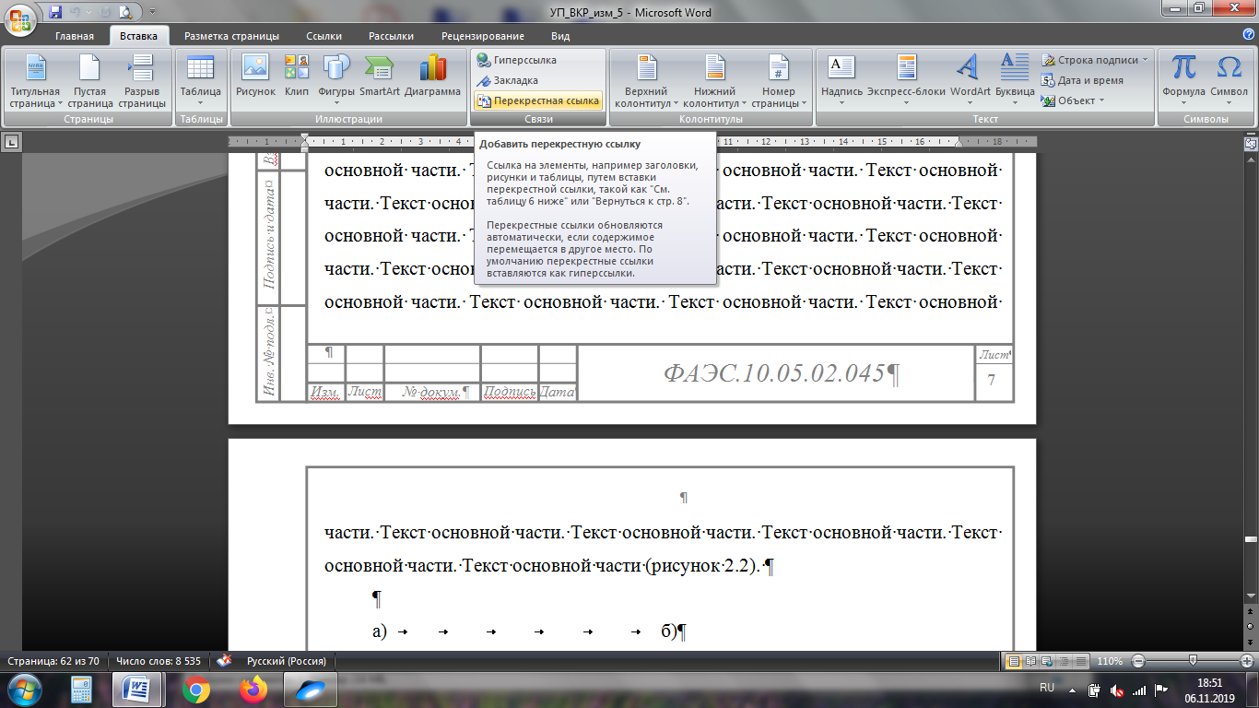

*Рис. 25.* Расположение меню «Перекрестная ссылка»

Выбрав из списка нужный источник, вставьте ссылку (рис. 26).

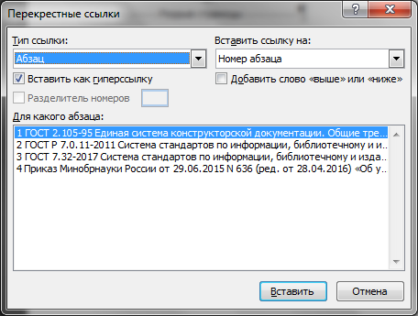

*Рис. 26.* Вид меню «Перекрестные ссылки»

В последующем, даже если будут добавлены в список литературы дополнительные источники, достаточно будет нажать правой кнопки мыши, чтобы номера обновились (рис. 27).

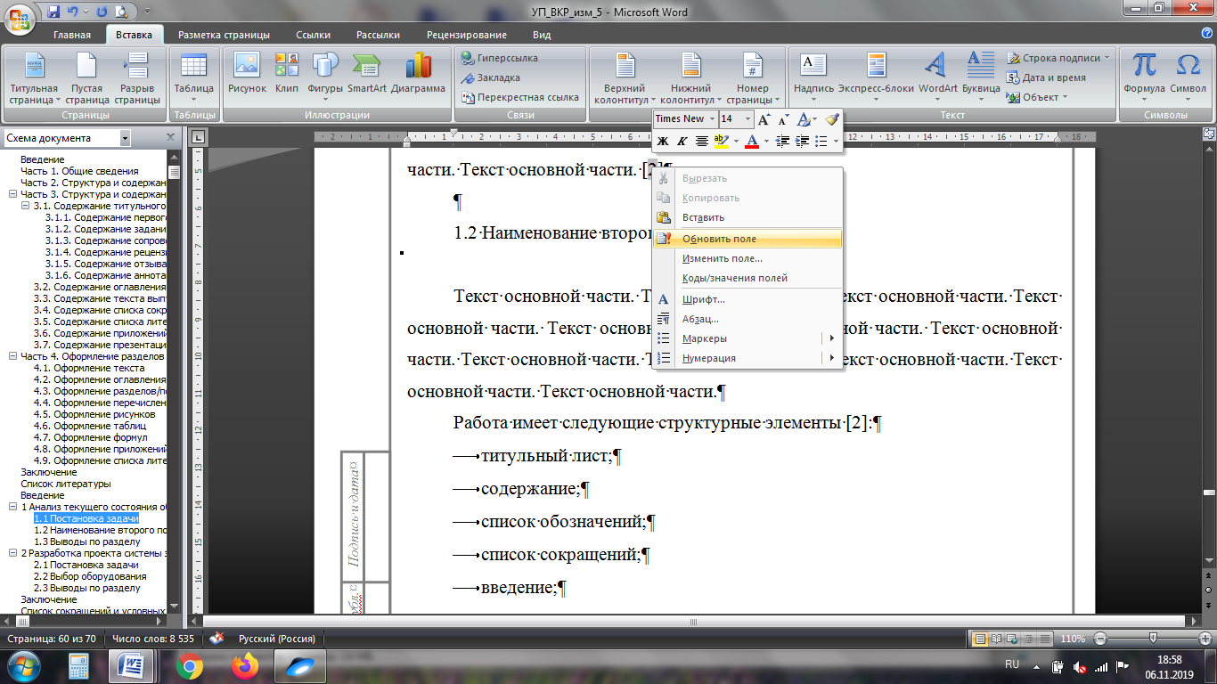

*Рис. 27.* Обновление библиографической ссылки, оформленной с помощью  
перекрестной ссылки

Так же перекрестные ссылки удобны для быстрого перехода к конкретному библиографическому источнику. Достаточно щелкнуть левой кнопкой мыши с «зажатой» кнопкой Ctrl (рис. 28).

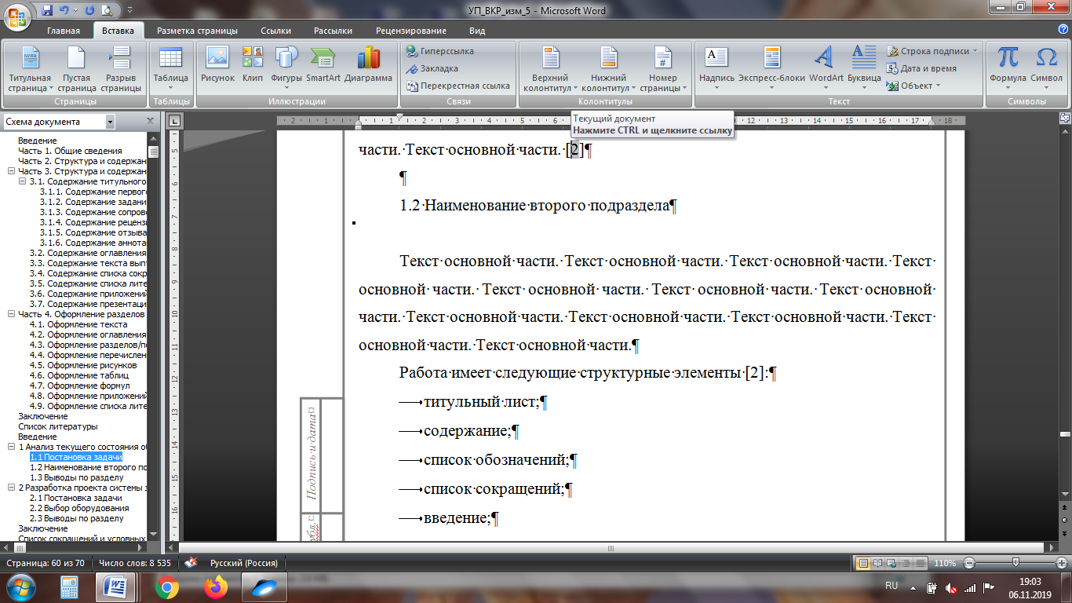

*Рис. 28.* Переход к библиографической ссылке в раздел «Список литературы»

Однако нужно помнить о том, что в список (изображенном, например, на рис. 26) попадают только те абзацы, которые оформлены с помощью перечисления. При чем, не только из «Списка литературы», но и из всего текста ВКР (рис. 29).

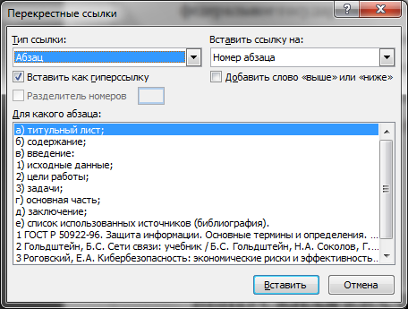

*Рис. 29.* Вид меню «Перекрестные ссылки», содержащего все  
перечисления, встречаемые в текущем файле

При большом количестве библиографических ссылок на один и тот же фрагмент текста для сокращения можно записывать источники через «запятую» или при последовательном перечислении – через «дефис».

Например, «… подробное описание технологии представлено в [2, 3-5, 8]…», «… современные методы [4, 8] не удовлетворяют критериям выбора…» и т.д.

# Заключение

В данном пособии подробно описаны:

- порядок прохождения преддипломной практики и документация, формируемая по ее окончанию;

- содержание и наполнение каждого из разделов ВКР.

Представлены поясняющие скриншоты (сделанные с помощью текстового редактора Microsoft Word, как наиболее часто используемого студентами при написании ВКР) для более детального представления правил оформления текста ВКР.

Отметим, что в государственную экзаменационную комиссию представляется не только сшитая работа (и вложенным отчетом о проверке на заимствования, подписанным студентом и руководителем), но и презентация, наглядно иллюстрирующая результаты проделанной ВКР. При этом следует помнить, что ВКР сдается секретарю комиссии (или другому уполномоченному лицу) не позднее, чем за два календарных дня до дня защиты, в соответствии с п. 37 [1].

Кроме того, текст ВКР должен быть предварительно размещен в электронно-библиотечной системе СибГУТИ, для чего в электронном виде (с учетом изъятия по решению правообладателя производственных, технических, экономических, организационных и других сведений, в том числе о результатах интеллектуальной деятельности в научно-технической сфере, о способах осуществления профессиональной деятельности, которые имеют действительную или потенциальную коммерческую ценность в силу неизвестности их третьим лицам) передается секретарю комиссии (или другому уполномоченному лицу) не позднее, чем за два календарных дня до дня защиты, в соответствии с п. 38 [1].

На заседании ГЭК оппонент знакомится с ВКР и задает вопросы как по содержанию работы, так и по презентации. Другие члены комиссии, как правило, задают по слайдам представленной презентации.

Именно поэтому необходимо отнестись и к материалу ВКР и к презентации достаточно ответственно. А по согласованию с руководителем провести несколько предзащит, направленных не только на выявление возможных допущенных ошибок, но и для уверенного выступления студента перед публикой. Практика подобных мероприятий показывает, что большинство вопросов, заданных на предзащите совпадает с вопросами на реальной защите ВКР.

При вынесении оценки комиссией принимаются во внимание актуальность работы, соответствие темы ВКР, проработанность разделов, корректность вычислений и выводов, качество представления материала презентации (доклада), ответы на заданные вопросы и др.

Отметим, что данное пособие будет интересно студентам, обучающимся в СибГУТИ и, в частности, для которых выпускающей кафедрой является Безопасность и управление в телекоммуникациях:

- по специальности 10.05.02 Информационная безопасность телекоммуникационных систем (специализация Защита информации в системах связи и управления);

- по направлению 10.03.01 Информационная безопасность (профиль Безопасность телекоммуникационных систем);

- по направлению 11.03.02 Инфокоммуникационные технологии и системы связи (профиль Защищенные системы и сети связи).

# Список литературы

1. Приказ Минобрнауки России от 29.06.2015 N 636 (ред. от 28.04.2016) «Об утверждении Порядка проведения государственной итоговой аттестации по образовательным программам высшего образования - программам бакалавриата, программам специалитета и программам магистратуры» (Зарегистрировано в Минюсте России 22.07.2015 N 38132) – URL: http://www.consultant.ru/document/cons_doc_LAW_183511/ (дата обращения: 20.02.2019).
2. Приказ Минобрнауки России от 05.04.2017 N 301 «Об утверждении Порядка организации и осуществления образовательной деятельности по образовательным программам высшего образования - программам бакалавриата, программам специалитета, программам магистратуры» (Зарегистрировано в Минюсте России 14.07.2017 N 47415) – URL: http://www.consultant.ru/document/cons_doc_LAW_220229/ (дата обращения: 20.02.2019)
3. ГОСТ 2.105-95 Единая система конструкторской документации. Общие требования к текстовым документам. – М.: Стандартинформ, 2007 – 28 с.
4. Приказ Министерства образования и науки РФ от 13 февраля 2014 г. N 112 «Об утверждении Порядка заполнения, учета и выдачи документов о высшем образовании и о квалификации и их дубликатов»
5. ГОСТ Р 7.0.11-2011 Система стандартов по информации, библиотечному и издательскому делу. Диссертация и автореферат диссертации. Структура и правила оформления. – М.: Стандартинформ, 2012 – 12 с.
6. ГОСТ 7.32-2017 Система стандартов по информации, библиотечному и издательскому делу. Отчет о научно-исследовательской работе. Структура и правила оформления – М.: Стандартинформ, 2017 – 28 с.

**План-график проведения производственной практики**

Приложение А

(вид практики)

Выдано обучающемуся Иванову Ивану Ивановичу

(фамилия, имя, отчество студента)

Специальность/направление: 10.05.02 «Информационная безопасность телекоммуникационных систем»

Специализация/профиль: «Защита информации в системах связи и управления»

Курс 6 , группа АБ-45

Наименование практики: преддипломная

Содержание практики*:

|  |  |
| --- | --- |
| Наименование видов деятельности | Дата (начало – окончание) |
| 1. Общее ознакомление со структурным подразделением организации, вводный инструктаж по технике безопасности. Выдача задания на практику, деление студентов на группы (если необходимо), определение конкретной индивидуальной темы, формирование плана работ. Работа с библиотечными фондами структурного подразделения или предприятия, сбор и анализ материалов по теме практики | 01.09.2019-06.09.2019 |
| 2. Выполнение работ в соответствии с составленным планом. | 08.09.2019-29.11.2019 |
| 3. Анализ полученных результатов и произведенной работы, составление отчета по практике. | 01.12.2019-06.12.2019 |

*в соответствии с программой практики

Согласовано:

Руководитель практики от СибГУТИ / О.И. Солонская /

Руководитель практики от организации / /

федеральное государственное бюджетное  
образовательное учреждение высшего образования  
«Сибирский государственный университет  
телекоммуникаций и информатики»  
(СибГУТИ)

Приложение Б

**ДНЕВНИК**

**ПРОИЗВОДСТВЕННОЙ**

**ПРАКТИКИ**

Факультет

**Автоматической электросвязи**

г. Новосибирск

**НАПРАВЛЕНИЕ**

федеральное государственное бюджетное образовательное учреждение высшего образования «Сибирский государственный университет телекоммуникаций и информатики» (СибГУТИ) направляет студента 6 курса факультета АЭС гр. АБ-45

|  |  |
| --- | --- |
| Иванова Ивана Ивановича | |
| для прохождения практики на | кафедре БиУТ СибГУТИ |

Общая трудоемкость практики **756/21** часов/ЗЕ

Вид практики ***производственная***

Тип практики ***преддипломная***

Срок практики с «01» сентября 2019 г.

по «06» декабря 2019 г.

МП Декан факультета __________/О.Г. Мелентьев/

МП Прибыл на кафедру БиУТ

«01» сентября 2019 г.

_____________/Солонская О.И. /

(подпись)

МП Выбыл с кафедры БиУТ

«06» декабря 2019 г.

_____________/Солонская О.И. /

(подпись)

**Уровень освоения компетенций**

|  |  |
| --- | --- |
| Компетенции | Уровень сформированности компетенции |
| УК-2 Способен определять круг задач в рамках поставленной цели и выбирать оптимальные способы их решения, исходя из действующих правовых норм, имеющихся ресурсов и ограничений | *высокий* |
| УК-6 Способен управлять своим временем, выстраивать и реализовывать траекторию саморазвития на основе принципов образования в течение всей жизни | *высокий* |
| ПК-3 Способен администрировать программно-аппаратные средства защиты информации в компьютерных сетях | *высокий* |
| ПК-1 Способен к эксплуатации и развитию сетевых платформ, систем и сетей передачи данных | *высокий* |

Руководитель практики от университета:

________________ / Солонская О.И./

(подпись)

«06» декабря 2019 г.

**Заключение кафедры**

*Студент Иванов И.И. прошел преддипломную практику в полном объеме и в установленные сроки на кафедре БиУТ.*

*За время практики показал себя трудолюбивым студентом, упорным, способным достигать поставленной цели, решать самостоятельно задачи, осваивать теоретический материал по теме, осуществлять поиск информации в различных источниках, в том числе, сети Internet.*

*Ивановым И.И. были проанализированы технологии защиты информации, принципы построения баз данных Oracle.*

отметка о зачете (оценка) *отлично*

Руководитель практики от университета:

________________ / Солонская О.И./

(подпись)

«01» декабря 2019 г.

**ДНЕВНИК РАБОТЫ**

|  |  |  |
| --- | --- | --- |
| Дата | Рабочее место и краткое содержание выполняемых работ | Отметка руководителя от предприятия |
| *01.09.2019-06.09.2019* | *Общее ознакомление с кафедрой БиУТ, вводный инструктаж по технике безопасности.*  *Выдача задания на практику, определение конкретной индивидуальной темы, формирование плана работ.*  *Работа с библиотечными фондами СибГУТИ, сбор и анализ материалов по теме практики, в том числе, из сети Internet* | *выполнено* |
| *08.09.2019-29.11.2019* | *Продолжение работы с библиотечными фондами СибГУТИ, сбор и анализ материалов по теме индивидуального задания, в том числе, из сети Internet* | *выполнено* |
| *01.12.2019-06.12.2019* | *Окончательный анализ полученных результатов и произведенной работы, составление отчета по практике.* | *выполнено* |
|  |  |  |
|  |  |  |
|  |  |  |
|  |  |  |
|  |  |  |
|  |  |  |
|  |  |  |
|  |  |  |
|  |  |  |
|  |  |  |
|  |  |  |

|  |  |  |
| --- | --- | --- |
|  |  |  |
|  |  |  |
|  |  |  |
|  |  |  |
|  |  |  |
|  |  |  |
|  |  |  |
|  |  |  |
|  |  |  |
|  |  |  |
|  |  |  |
|  |  |  |
|  |  |  |
|  |  |  |
|  |  |  |
|  |  |  |
|  |  |  |
|  |  |  |
|  |  |  |
|  |  |  |
|  |  |  |
|  |  |  |
|  |  |  |
|  |  |  |
|  |  |  |
|  |  |  |
|  |  |  |

**ИНДИВИДУАЛЬНОЕ ЗАДАНИЕ**

|  |  |
| --- | --- |
| Тема | *Защита базы данных Oracle* |
|  | |

Выдал задание ___________________/ Солонская О.И./

(подпись)

Дата «01» сентября 2019 г.

**ТЕХНИКА БЕЗОПАСНОСТИ**

кафедра БиУТ СибГУТИ

(наименование предприятия)

Вводный инструктаж доц. каф. БиУТ Солонская О.И.

(должность, Ф.И.О.)

Дата «01» сентября 2019 г. ____________________

(подпись)

Зачет принял доц. каф. БиУТ Солонская О.И.

(должность, Ф.И.О.)

Дата «01» сентября 2019 г. ____________________

(подпись)

Министерство цифрового развития, связи и массовых коммуникаций

Приложение В

Российской Федерации  
Федеральное государственное бюджетное образовательное учреждение  
высшего образования  
«Сибирский государственный университет телекоммуникаций и  
информатики»  
(СибГУТИ)  
Межрегиональный учебный центр переподготовки специалистов

11.03.02 Инфокоммуникационные технологии и системы связи,  
профиль «Защищенные сети связи»  
(заочная форма обучения)

Разработка проекта защиты базы данных *Oracle*

ОТЧЕТ по преддипломной практике

Выполнил:

студент ФАЭС,

гр. АБ-45 / И.И. Иванов /

«06» декабря 2019 г. (подпись)

Проверил:

доц. каф. БиУТ / О.И. Солонская/

«06» декабря 2019 г. (подпись)

Новосибирск 2019 г.

**Преддипломная практика направлена на формирование следующих компетенций:**

* + - * УК-2 Способен определять круг задач в рамках поставленной цели и выбирать оптимальные способы их решения, исходя из действующих правовых норм, имеющихся ресурсов и ограничений;
      * УК-6 Способен управлять своим временем, выстраивать и реализовывать траекторию саморазвития на основе принципов образования в течение всей жизни;
      * ПК-3 Способен администрировать программно-аппаратные средства защиты информации в компьютерных сетях;
      * ПК-1 Способен к эксплуатации и развитию сетевых платформ, систем и сетей передачи данных;

**Целями преддипломной практики являются:**

* + - * подготовка материалов для выполнения выпускной квалификационной работы (ВКР);
      * закрепление теоретических знаний, полученных при изучении базовых дисциплин, и совершенствование практических навыков в сфере будущей профессиональной деятельности;
      * развитие и накопление специальных навыков, изучение и участие в разработке организационно-методических и нормативных документов для решения отдельных задач при прохождении практики; ознакомление с содержанием основных работ и исследований, выполняемых в организации по месту прохождения практики, принятие участия в исследованиях;
      * освоение приемов, методов и способов выявления, наблюдения, измерения и контроля параметров исследуемых процессов;
      * усвоение приемов, методов и способов обработки, представления и интерпретации результатов проведенных практических исследований;
* математическое моделирование инфокоммуникационных процессов и объектов на базе как стандартных пакетов автоматизированного проектирования и исследований, так и самостоятельно создаваемых оригинальных программ;
* составление отчета по выполненному заданию, участие во внедрении результатов исследований и разработок.

**Задачами преддипломной практики и являются**:

* + - * закрепление на практике знаний, умений и навыков, полученных в процессе теоретического обучения;
      * развитие профессиональных навыков и навыков деловой коммуникации; сбор необходимых материалов для оформления задания на выполнение ВКР.

Министерство цифрового развития, связи и массовых коммуникаций

Приложение Г

Российской Федерации  
Федеральное государственное бюджетное образовательное учреждение  
высшего образования  
«Сибирский государственный университет телекоммуникаций  
и информатики»  
(СибГУТИ)

Кафедра БиУТ

Допустить к защите зав. кафедрой

/С.Н. Новиков /

**ВЫПУСКНАЯ КВАЛИФИКАЦИОННАЯ РАБОТА  
БАКАЛАВРА**

Проект организации защищенной системы связи

на предприятии ООО ПСК «Востокинвестстрой»

Пояснительная записка

Студент / И.И. Иванов /

Факультет АЭС Группа АБ-45

Руководитель / С.Н. Новиков /

Консультанты:

– по экономическому обоснованию

/ И.С. Мухина /

– по безопасности жизнедеятельности

/ Н.Н. Симакова /

Новосибирск 2020

Министерство цифрового развития, связи и массовых коммуникаций

Российской Федерации  
Федеральное государственное бюджетное образовательное учреждение  
высшего образования  
«Сибирский государственный университет телекоммуникаций и информатики»  
(СибГУТИ)

**КАФЕДРА**

Безопасность и управление в телекоммуникациях

**ЗАДАНИЕ**

**НА ВЫПУСКНУЮ КВАЛИФИКАЦИОННУЮ РАБОТУ БАКАЛАВРА**

СТУДЕНТА И.И. Иванова ГРУППЫ АБ-45

«УТВЕРЖДАЮ»

« 30 » августа 2019 г.

Зав. кафедрой БиУТ

_____________/ С.Н. Новиков /

Новосибирск 2019

1. Тема выпускной квалификационной работы специалиста: Проект организации защищенной системы связи на предприятии ООО ПСК «Востокинвестрой»

Приложение Е

утверждена приказом по университету от « 30 » августа 2019 г. № 4/1344о-19

2. Срок сдачи студентом законченной работы « 13 » января 2020 г.

3. Исходные данные по проекту (эксплуатационно-технические данные, техническое задание):

Организация с количеством сотрудников 50-100 человек. Офисы данной ор-ганизации расположены удаленно. Существует сервис электронной почты, сайт для оформления заказов и покупки товаров. Вся информация содержится в базах данных и бухгалтерских программах (ограниченный круг доступа к информации). Выход в интернет обеспечивается через местных операторов связи. В добавок к этому наибольшее предпочтения использовать оборудова-ния компании Cisco, но с возможностью подбора альтернативы в замене.

|  |  |
| --- | --- |
| 4. Содержание расчетно-пояснительной записки (перечень подлежащих разработке вопросов) | Сроки выполнения по разделам |
| Введение | 13.09.2019 г. |
| 1. Описание объекта защиты | 11.10.2019 г. |
| 2. Описание рисков и угроз сети, составление модели | 08.11.2019 г. |
| 3. Разработка схемы сети | 06.12.2019 г. |
| 4. Выбор системы администрирования и управления | 13.12.2019 г. |
| 5. Безопасность жизнедеятельности | 20.12.2019 г. |
| 6. Заключение | 27.12.2019 г. |
| 7. Список литературы | 09.01.2020 г. |
| 8. Приложения | 20.01.2020 г. |

Консультанты по ВКР (с указанием относящихся к ним разделов):

Приложение Ж

1. Раздел по технико-экономическому обоснованию

/ И.С. Мухина /

2. Раздел по безопасности жизнедеятельности

/ Н.Н. Симакова /

|  |  |
| --- | --- |
| Дата выдачи задания  « 30 » августа 2019 г. | Задание принял к исполнению  « 30 » августа 2019 г. |
| / О.И. Солонская /  (подпись, Ф.И.О. руководителя) | / И.И. Иванов /  (подпись, Ф.И.О. студента) |

Федеральное агентство связи  
федеральное государственное бюджетное образовательное учреждение  
высшего образования  
«Сибирский государственный университет телекоммуникаций и информатики»  
(СибГУТИ)

Приложение З

**Отзыв**

о работе студента И.И. Иванова в период подготовки выпускной квалификационной работы по теме «Модернизация системы защиты информации на предприятии»

|  |  |  |  |
| --- | --- | --- | --- |
| Работа имеет практическую ценность |  | Тема предложена предприятием |  |
| Работа внедрена |  | Тема предложена студентом |  |
| Рекомендую работу к внедрению |  | Тема является фундаментальной |  |
| Рекомендую работу к опубликованию |  | Рекомендую студента в магистратуру |  |
| Работа выполнена с применением ЭВМ |  | Рекомендую студента в аспирантуру |  |

Руководитель выпускной квалификационной работы специалиста

Доц. каф. БиУТ, к.т.н. Солонская Оксана Игоревна

« 14 » января 2020 г.

С Отзывом ознакомлен /И.И. Иванов/

« 14 » января 2020 г.

Приложение к Отзыву

Приложение И

**Уровень сформированности компетенций у студента**

|  |  |  |  |  |
| --- | --- | --- | --- | --- |
| Компетенции | | Уровень сформированности компетенций | | |
| высокий | средний | низкий |
| 1 | | 2 | 3 | 4 |
| Профессиональные | ПК-1 Способен к эксплуатации и развитию сетевых платформ, систем и сетей передачи данных |  |  |  |
| ПК-3 Способен администрировать программно-аппаратные средства защиты информации в компьютерных сетях |  |  |  |
| Универсальные | УК-6 Способен управлять своим временем, выстраивать и реализовывать траекторию саморазвития на основе принципов образования в течение всей жизни |  |  |  |
| УК-2 Способен определять круг задач в рамках поставленной цели и выбирать оптимальные способы их решения, исходя из действующих правовых норм, имеющихся ресурсов и ограничений |  |  |  |
| УК-1 Способен осуществлять поиск, критический анализ и синтез информации, применять системный подход для решения поставленных задач |  |  |  |
| УК-4 Способен осуществлять деловую коммуникацию в устной и письменной формах на государственном языке Российской Федерации и иностранном(ых) языке(ах) |  |  |  |
| УК-8 Способен создавать и поддерживать безопасные условия жизнедеятельности, в том числе при возникновении чрезвычайных ситуаций |  |  |  |
| Общепрофес  сиональные | ОПК-4 Способен применять современные компьютерные технологии для подготовки текстовой и конструкторско-технологической документации с учетом требований нормативной документации |  |  |  |

И.И. Иванова

**АННОТАЦИЯ**

Приложение К

Выпускной квалификационной работа студента И.И. Иванов

по теме «Проект организации защищенной системы связи на предприятии ООО ПСК «Востокинвестстрой»

Объём работы – 83 страницы, на которых размещены 17 рисунков и 23 таблиц. При написании работы использовалось 23 источника.

Ключевые слова: защищенное соединение, защищенное туннелирование, безопасность сети, защищенная сеть, удаленное администрирование.

Работа выполнена на: кафедре БиУТ СибГУТИ

Руководитель: Заведующий кафедры БиУТ, Новиков С.Н.

Целью работы разработка проекта защищенной сети компании ООО ПСК «Востокинвест-строй»

Решаемые задачи: описание рисков и угроз сети, составление модели нарушителя, разработка схемы сети, выбор системы администрирования и управления учетными записями пользователей

Основные результаты: спроектирована защищенная сеть; выбраны средства администрирования; выбрано оборудование

**Graduation thesis abstract**

Приложение Л

of I.I.Ivanov on the theme The project to develop a secure network of the company OOO PSK "Vostokin-veststroy"

The paper consists of 83 pages, with 17 figures and 23 tables/charts/diagrams. While writing the thesis 23 reference sources were used.

Keywords: secure connection, secure tunneling, network Security, secure network, remote Administration.

The thesis was written at BIUT department SibSUTIS

(name of organization or department)

Scientific supervisor supervisor Associate Head of Department of Security and Management in Tele-communication Novikov S.N

The goal/subject of the paper is drafting of a secure network of a company OOO PSK «Vostokinveststroy».

Tasks:

* Description of the risks and threats to the network;
* Modelling the intruder;
* Development of a network diagram;
* The choice of system administration and user account management.

Results:

* Designed secure network;
* Selected administrative tools;
* Is selected equipment.

Оглавление

Приложение М

ВВЕДЕНИЕ 4

1 Описания объекта защиты 5

1.1 Постановка задачи 5

1.2 Стуктура объекта защиты 5

1.3 Вывода по главе 7

2 Описание рисков и угроз сети, составление модели нарушителя 9

2.1 Постановка задачи 9

2.2 Анализ рисков и угроз сети и модели нарушителя 9

2.3 Вывод по главе 14

3 Проектирование сети организации 16

3.1 Постановка задачи 16

3.2 Анализ используемых сетевых технологий 16

3.3 Обоснования выбора схемы построения сети 18

3.4 Выбор серверной операционной системы 26

3.5 Анализ методов защищенного виртуального соединения в открытых общественных сетях 28

3.6 Обоснование выбора адресации сети 33

3.7 Мониторинг рынка и выбор сетевого оборудования 35

3.8 Базовая настройка оборудования 44

3.9 Вывод по главе 46

4 Выбор системы администрирования и управления учетными записями пользователей 48

ВВЕДЕНИЕ 4

1 Описания объекта защиты 5

1.1 Постановка задачи 5

1.2 Стуктура объекта защиты 5

1.3 Вывода по главе 7

2 Описание рисков и угроз сети, составление модели нарушителя 9

2.1 Постановка задачи 9

2.2 Анализ рисков и угроз сети и модели нарушителя 9

2.3 Вывод по главе 14

3 Проектирование сети организации 16

3.1 Постановка задачи 16

3.2 Анализ используемых сетевых технологий 16

3.3 Обоснования выбора схемы построения сети 18

3.4 Выбор серверной операционной системы 26

3.5 Анализ методов защищенного виртуального соединения в открытых общественных сетях 28

3.6 Обоснование выбора адресации сети 33

3.7 Мониторинг рынка и выбор сетевого оборудования 35

3.8 Базовая настройка оборудования 44

3.9 Вывод по главе 46

4 Выбор системы администрирования и управления учетными записями пользователей 48

4.1 Постановка задачи 48

4.2 Выбор механизма администрирования и удаленного доступа к сети компании 48

4.3 Анализ средств администрирования для управления групповыми политиками и настройки пользовательской рабочей среды 50

4.4 Анализ и выбор компонентов System Center 2012 R2 52

4.5 Вывод по главе 53

5 Безопасность жизнедеятельности 55

5.1 Постановка задачи 55

5.2 Требования к санитарно-гигиеническим параметрам рабочих мест 55

5.3 Электробезопасность при работе с ПК 61

5.4 Пожарная безопасность 65

5.5 Вывод по главе 69

ЗАКЛЮЧЕНИЕ 70

СПИСОК ИСПОЛЬЗОВАННЫХ ИСТОЧНИКОВ 72

ПРИЛОЖЕНИЕ А Основные настройки локальной сети организации 75

ПРИЛОЖЕНИЕ Б Схема локальной сети организации 83

Введение

Текст введения. Текст введения. Текст введения. Текст введения. Текст введения. Текст введения. Текст введения. Текст введения. Текст введения. Текст введения. Текст введения. Текст введения. Текст введения. Текст введения. Текст введения.

Текст введения. Текст введения. Текст введения. Текст введения. Текст введения. Текст введения. Текст введения. Текст введения. Текст введения. Текст введения. Текст введения. Текст введения. Текст введения. Текст введения. Текст введения.

Текст введения. Текст введения. Текст введения. Текст введения. Текст введения. Текст введения. Текст введения. Текст введения. Текст введения. Текст введения. Текст введения. Текст введения. Текст введения. Текст введения. Текст введения.

Текст введения. Текст введения. Текст введения. Текст введения. Текст введения. Текст введения. Текст введения. Текст введения. Текст введения. Текст введения. Текст введения. Текст введения. Текст введения. Текст введения. Текст введения.

Текст введения. Текст введения. Текст введения. Текст введения. Текст введения. Текст введения. Текст введения. Текст введения. Текст введения. Текст введения. Текст введения. Текст введения. Текст введения. Текст введения. Текст введения.

1 Анализ текущего состояния объекта проектирования

1.1 Постановка задачи

Текст основной части. Текст основной части. Текст основной части. Текст основной части. Текст основной части. Текст основной части. Текст основной части. Текст основной части. [1]

1.2 Наименование второго подраздела

Текст основной части. Текст основной части. Текст основной части. Текст основной части. Текст основной части. Текст основной части. Текст основной части. Текст основной части. Текст основной части. Текст основной части. Текст основной части. Текст основной части.

Работа имеет следующие структурные элементы [2]:

* титульный лист;
* содержание;
* список обозначений;
* список сокращений;
* введение;
* основная часть;
* заключение;
* список использованных источников (библиография);
* приложения.

Работа имеет следующие структурные элементы, приведенные в порядке следования:

1. титульный лист;
2. содержание;
3. введение:
4. исходные данные;
5. цели работы;
6. задачи;
7. основная часть;
8. заключение;
9. список использованных источников (библиография).

Таким образом, получим:

, (1.1)

где *Н* – энтропия;

*pi* – множествовероятностей.

Текст основной части. Текст основной части. Текст основной части. Текст основной части. Текст основной части. Текст основной части. Текст основной части. Текст основной части. Текст основной части.

Энтропия множествавероятностей *p*1, …, *pi*:

, (1.2)

Текст основной части. Текст основной части. Текст основной части. Текст основной части. Текст основной части. Текст основной части. Текст основной части. Текст основной части.

1.3 Выводы по разделу

Текст основной части. Текст основной части. Текст основной части. Текст основной части. Текст основной части. Текст основной части. Текст основной части. Текст основной части. Текст основной части. Текст основной части. Текст основной части.

2 Разработка проекта системы защиты информации предприятия

2.1 Постановка задачи

Текст основной части. Текст основной части. Текст основной части. Текст основной части. Текст основной части. Текст основной части. Текст основной части. Текст основной части.

2.2 Выбор оборудования

Текст основной части. Текст основной части. Текст основной части. Текст основной части. Текст основной части. Текст основной части.

На рисунке 2.1. представлен маршрутизатор, используемый в проектируемой локальной сети.

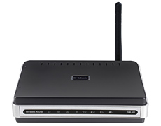

Рисунок 2.1 – Маршрутизатор

Текст основной части. Текст основной части. Текст основной части. Текст основной части. Текст основной части. Текст основной части. Текст основной части. Текст основной части. Текст основной части. Текст основной части. Текст основной части. Текст основной части. Текст основной части. Текст основной части. Текст основной части. Текст основной части. Текст основной части. Текст основной части. Текст основной части. Текст основной части. Текст основной части. Текст основной части. Текст основной части. Текст основной части. Текст основной части. Текст основной части (рисунок 2.2).

а) б)





Рисунок 2.2 – Схема локальной сети: а) общая шина, б) звезда

Текст основной части. Текст основной части. Текст основной части. Текст основной части. Текст основной части (таблица 2.1).

Таблица 2.1 – Спецификация оборудования

|  |  |  |  |  |  |
| --- | --- | --- | --- | --- | --- |
| Название столбца 1 | Название столбца 2 | Название столбца 3 | Название столбца 4 | Название столбца 5 | Название столбца 6 |
|  |  |  |  |  |  |
|  |  |  |  |  |  |
|  |  |  |  |  |  |
|  |  |  |  |  |  |

Текст основной части. Текст основной части (таблица 2.2).

Таблица 2.2 – Спецификация оборудования

|  |  |  |  |  |  |
| --- | --- | --- | --- | --- | --- |
| Название столбца 1 | Название столбца 2 | Название столбца 3 | Название столбца 4 | Название столбца 5 | Название столбца 6 |
|  |  |  |  |  |  |
|  |  |  |  |  |  |

Продолжение таблицы 2.2

|  |  |  |  |  |  |
| --- | --- | --- | --- | --- | --- |
| Название столбца 1 | Название столбца 2 | Название столбца 3 | Название столбца 4 | Название столбца 5 | Название столбца 6 |
|  |  |  |  |  |  |
|  |  |  |  |  |  |

Текст основной части. Текст основной части. Текст основной части. Текст основной части. Текст основной части. Текст основной части. Текст основной части. Текст основной части. Текст основной части. Текст основной части. Текст основной части. Текст основной части. Текст основной части. Текст основной части.

Текст основной части. Текст основной части. Текст основной части. Текст основной части. Текст основной части. Текст основной части. Текст основной части. Текст основной части. Текст основной части. Текст основной части. Текст основной части. Текст основной части. Текст основной части. Текст основной части. Текст основной части. Текст основной части. Текст основной части. Текст основной части.

В случае если необходимо разбить таблицу справа, необходимо повторить название строк на новом листе, и продолжить название столбцов (таблица 2.3).

Таблица 2.3 – Спецификация оборудования

|  |  |  |  |  |  |
| --- | --- | --- | --- | --- | --- |
| Название столбца 1 | Название столбца 2 | Название столбца 3 | Название столбца 4 | Название столбца 5 | Название столбца 6 |
| Название строки 1 |  |  |  |  |  |
| Название строки 2 |  |  |  |  |  |
| Название строки 3 |  |  |  |  |  |

Продолжение таблицы 2.3

|  |  |  |  |  |  |
| --- | --- | --- | --- | --- | --- |
|  | Название столбца 7 | Название столбца 8 | Название столбца 9 | Название столбца 10 | Название столбца 11 |
| Название строки 1 |  |  |  |  |  |
| Название строки 2 |  |  |  |  |  |
| Название строки 3 |  |  |  |  |  |

2.3 Выводы по разделу

Текст основной части. Текст основной части. Текст основной части. Текст основной части. Текст основной части. Текст основной части. Текст основной части. Текст основной части. Текст основной части.

Заключение

Текст заключения. Текст заключения. Текст заключения. Текст заключения. Текст заключения. Текст заключения. Текст заключения. Текст заключения. Текст заключения. Текст заключения. Текст заключения. Текст заключения. Текст заключения. Текст заключения. Текст заключения. Текст заключения. Текст заключения. Текст заключения. Текст заключения. Текст заключения. Текст заключения. Текст заключения. Текст заключения. Текст заключения. Текст заключения. Текст заключения. Текст заключения. Текст заключения. Текст заключения. Текст заключения. Текст заключения. Текст заключения. Текст заключения. Текст заключения. Текст заключения. Текст заключения. Текст заключения. Текст заключения. Текст заключения. Текст заключения. Текст заключения. Текст заключения. Текст заключения. Текст заключения. Текст заключения.

Текст заключения. Текст заключения. Текст заключения. Текст заключения. Текст заключения. Текст заключения. Текст заключения. Текст заключения. Текст заключения. Текст заключения. Текст заключения. Текст заключения. Текст заключения. Текст заключения. Текст заключения. Текст заключения. Текст заключения. Текст заключения. Текст заключения. Текст заключения. Текст заключения. Текст заключения. Текст заключения. Текст заключения. Текст заключения.

Текст заключения. Текст заключения. Текст заключения. Текст заключения. Текст заключения. Текст заключения. Текст заключения. Текст заключения. Текст заключения. Текст заключения. Текст заключения. Текст заключения. Текст заключения. Текст заключения. Текст заключения. Текст заключения. Текст заключения. Текст заключения. Текст заключения. Текст заключения. Текст заключения. Текст заключения. Текст заключения. Текст заключения. Текст заключения. Текст заключения. Текст заключения.

Список сокращений и условных обозначений

|  |  |
| --- | --- |
| АС | Автоматизированная система |
| ФСТЭК | Федеральная служба по техническому и экспортному контролю |
| OSI | Open System Interconnection |

Список литературы

1. ГОСТ Р 50922-96. Защита информации. Основные термины и определения. – М.: Госстандарт России, 1996. – 17 с.
2. Гольдштейн, Б.С. Сети связи: учебник / Б.С. Гольдштейн, Н.А. Соколов, Г.Г. Яновский. – СПб.: БХВ-Петербург, 2010. – 399с.
3. Роговский, Е.А. Кибербезопасность: экономические риски и эффективность / Е.А. Роговский, М.Е. Соколова // США – Канада: экономика, политика, культура. – 2008. – № 4. – С. 83-91.
4. Никитович, Н. Онлайн-банкинг: защиты много не бывает / Н. Никитович // Information Security/ Информационная безопасность – 2012. –№ 5. – URL: http://www.itsec.ru/articles2/Inf_security/onlayn-banking-zaschity-mnogo-ne-byvaet/ (дата обращения: 12.12.18).

Приложение А  
Схема локальной сети предприятия

На рисунке А.1 представлена подробная схема локальной сети предприятия, расположенного по адресу: ул. Кирова, 86.

Приложение Б  
План помещений предприятия

Учебное издание

Солонская Оксана Игоревна, Новиков Сергей Николаевич

Структура и содержание преддипломной практики и  
государственной итоговой аттестации

Редактор С.С. Александров

Корректор

Подписано в печать 01.01.2015.

Формат бумаги 62 × 84/16, отпечатано на ризографе, шрифт № 10,

п. л. – 5,0, заказ № , тираж – 50.

Редакционно-издательский отдел СибГУТИ  
630102, г. Новосибирск, ул. Кирова, 86, офис 107, тел. (383) 269-82-36